 | Nations Unies | ECE/TRANS/WP.29/2011/62
 | Conseil économique et social |  | Distr. générale  7 avril 2011  Français  Original: anglais et français
Commission économique pour l’Europe
Comité des transports intérieurs
Forum mondial de l’harmonisation des Règlements
concernant les véhicules
154e session
Genève, 21–24 juin 2011
Point 4.9.1 de l’ordre du jour provisoire
Accord de 1958 – Considération des projets d’amendements
aux Règlements existants soumis par le GRB
Proposition de projet de série 04 d'amendements au Règlement nº 41 (Bruit émis par les motocycles)
Communication du Groupe de travail du bruit*
Le texte reproduit ci-après, adopté par le groupe de travail du bruit (GRB) à sa cinquante-troisième session vise à ajouter dans le Règlement en question de nouvelles dispositions pour améliorer la méthode de mesure du bruit des motocycles. Il a été établi sur la base du document ECE/TRANS/WP.29/GRB/2011/3, tel qu'il est modifié par le paragraphe 3 du rapport (ECE/TRANS/WP.29/GRB/51, par. 3). Il est transmis pour examen au Forum mondial de l’harmonisation des Règlements concernant les véhicules (WP.29) et au Comité Administratif (AC.1).
I. Proposition
«1. Domaine d’application
Le présent Règlement s’applique au bruit produit par les véhicules de la catégorie L₃.
2. Définitions, termes et symboles
Aux fins du présent Règlement, on entend:
2.1 Par «homologation d’un motocycle», l’homologation d’un type de motocycle en ce qui concerne le bruit;
2.2 Par «type de motocycle en ce qui concerne son niveau sonore et son dispositif d’échappement», des motocycles ne présentant pas entre eux de différence essentielle, notamment quant aux éléments ci-après:
2.2.1 Type de moteur (à deux ou quatre temps, à pistons alternatifs ou rotatifs, nombre des cylindres et cylindrées, nombre et type de carburateurs ou systèmes d’injection, dispositions des soupapes, puissance nette maximum nominale et régime correspondant). Pour les moteurs à pistons rotatifs, la cylindrée à considérer est de deux fois le volume de la chambre de combustion;
2.2.2 Système de transmission, notamment le nombre et la démultiplication des rapports;
2.2.3 Nombre, type et disposition des dispositifs d’échappement ou silencieux.
2.3 Par «dispositif d’échappement ou silencieux», un jeu complet d’éléments nécessaires pour limiter le bruit émis par un moteur de motocycle et par son échappement;
2.3.1 Par «dispositif d’échappement ou silencieux d’origine», un dispositif d’un type monté sur le véhicule au moment de l’homologation de type ou de son extension. Il peut aussi s’agir d’une pièce de rechange provenant du constructeur;
2.3.2 Par «dispositif d’échappement ou silencieux autre que d’origine», un dispositif d’un type autre que celui monté sur le véhicule au moment de l’homologation de type ou de son extension;
2.4 Par «dispositifs d’échappement ou silencieux de types différents», des dispositifs présentant entre eux des différences sur un des points essentiels suivants:
2.4.1 Dispositifs dont les éléments portent des marques de fabrique ou de commerce différentes;
2.4.2 Dispositifs comprenant un élément fait de matériaux ayant des caractéristiques différentes ou comprenant des éléments de formes ou de dimensions différentes;
2.4.3 Dispositifs dans lesquels les principes de fonctionnement d’au moins un élément sont différents;
2.4.4 Dispositifs dont les éléments sont combinés différemment;
2.5 Par «élément d’un dispositif d’échappement ou silencieux», un des éléments dont l’ensemble forme le dispositif d’échappement (par exemple tubulure d’échappement ou silencieux proprement dit) et le système d’admission (filtre à air), le cas échéant.
Si le moteur doit être muni d’un système d’admission (filtre à air et/ou amortisseur de bruit d’admission), pour être conforme au niveau sonore maximum toléré, le filtre et/ou l’amortisseur doivent être considérés comme des éléments ayant la même importance que le dispositif d’échappement.
2.6 Par «masse en ordre de marche» (selon la définition figurant à la section 4.1.2 de la norme ISO 6726:1988), la masse du véhicule prêt à fonctionner normalement et doté des équipements suivants:
a) Équipement électrique complet comprenant les dispositifs d’éclairage et de signalisation fournis par le constructeur;
b) Tous les instruments et les installations exigés par la législation en vertu de laquelle la masse à sec du véhicule est mesurée;
c) Réservoirs de liquide remplis pour assurer le bon fonctionnement de toutes les parties du véhicule et réservoir de carburant rempli à au moins 90 % de la contenance indiquée par le constructeur;
d) Équipement supplémentaire normalement fourni par le constructeur en plus de celui nécessaire au fonctionnement normal du véhicule (par exemple, trousse à outils, porte-bagages, pare-vent, équipement de protection, etc.).
Notes:
1. Dans le cas d’un véhicule fonctionnant avec un mélange carburant/huile:
1.1 Lorsque le carburant et l’huile sont prémélangés, il faut entendre par «carburant» le prémélange en question;
1.2 Lorsque le carburant et l’huile sont contenus dans des réservoirs séparés, il faut entendre par «carburant» uniquement l’essence. [Dans ce cas, l’huile est déjà prise en considération à l’alinéa c du présent paragraphe.]
2.7 Par «puissance nette maximum nominale», la puissance nominale du moteur telle qu’elle est définie dans la norme ISO 4106:2004.
Le symbole P_{n} représente la valeur numérique de la puissance nette maximum nominale, exprimée en kilowatt.
2.8 Par «régime moteur nominal», le régime moteur auquel ce dernier développe la puissance nette maximum nominale définie par le constructeur.
Le symbole S représente la valeur numérique du régime moteur nominal exprimée en tours par minute.
2.9 Par «indice puissance/masse», la puissance nette maximum nominale rapportée à la masse du véhicule, lequel indice se définit comme suit:
PMR = (P_{n} / (m_{kerb} + 75)) * 1000
où m_{kerb} représente la valeur numérique de la masse en ordre en marche telle qu’elle est définie au paragraphe 2.6 ci-dessus, exprimée en kilogramme.
Le symbole PMR représente l’indice puissance/masse.
2.10 Par «vitesse maximum», la vitesse maximum du véhicule telle qu’elle est définie dans la norme ISO 7117:1995.
Le symbole v_{max} représente la vitesse maximum.
2.11 Par «rapport verrouillé», un état de la commande de transmission dans lequel le rapport de démultiplication ne peut être modifié pendant l’essai;
2.12 Par «moteur», la source de la puissance du véhicule dépourvu de ses accessoires démontables;
2.13 Tous les symboles utilisés dans le présent Règlement sont regroupés dans le tableau ci-dessous:
Symbole | Unité | Signification | Référence
AA' | – | ligne virtuelle sur la piste d’essai | annexe 4 − figure 1
a_{wot} | m/s² | accélération calculée | annexe 3 − 1.4.2
a_{wot,ref} | m/s² | accélération de référence prescrite | annexe 3 − 1.3.3.3.1.2
a_{urban} | m/s² | accélération recherchée prescrite | annexe 3 − 1.3.3.3.1.2
BB' | – | ligne virtuelle sur la piste d’essai | annexe 4 − figure 1
CC' | – | ligne virtuelle sur la piste d’essai | annexe 4 − figure 1
k | – | facteur de pondération des rapports | annexe 3 − 1.4.3
k_{p} | – | acteur de puissance partielle | annexe 3 − 1.4.4
L | dB(A) | niveau de pression acoustique | annexe 3 − 1.4.1
l_{PA} | m | distance de préaccélération | annexe 3 − 1.3.3.1.1
m_{kerb} | kg | masse en ordre de marche du véhicule | 2.6
m_{t} | kg | masse d’essai du véhicule | annexe 3 − 1.3.2.2
n | min⁻¹ | régime du moteur mesuré | –
n_{idle} | min⁻¹ | régime du moteur au ralenti | –
n_{wot(i)} | min⁻¹ | n_{PP’} correspondant à L_{wot(i)} | annexe 7 − 2.6
PP' | – | ligne virtuelle sur la piste d’essai | annexe 4 − figure 1
PMR | – | indice puissance/masse | 2.9
P_{n} | kW | puissance nette maximum nominale | 2.7
S | min⁻¹ | régime moteur nominal | 2.8.
v | km/h | vitesse mesurée du véhicule | –
v_{max} | km/h | vitesse maximum | 2.10
v_{test} | km/h | vitesse d’essai prescrite | annexe 3 − 1.3.3.1.1
Les indices ci-après servent à préciser le lieu ou plutôt le moment où sont mesurés le régime moteur n et la vitesse v du véhicule:
a) AA' indique que la mesure est effectuée au moment où l’avant du véhicule franchit la ligne AA' (voir annexe 4 − fig. 1); ou
b) PP' indique que la mesure est effectuée au moment où l’avant du véhicule franchit la ligne PP' (voir annexe 4 − fig. 1); ou
c) BB' indique que la mesure est effectuée au moment où l’arrière du véhicule franchit la ligne BB' (voir annexe 4 − fig. 1).
Les indices ci-après servent à indiquer, pour les accélérations à pleins gaz a_{wot} et les niveaux de pression acoustique mesurés L, le rapport utilisé pendant l’essai:
a) «i)» indique que, dans le cas d’un essai effectué sur deux rapports, c’est le rapport inférieur qui est utilisé (c’est-à-dire le rapport comportant le rapport de démultiplication le plus élevé) et, dans les autres cas, lorsqu’il s’agit d’un essai sur un seul rapport, le rapport en question; ou
b) «i)+1» indique que, dans le cas d’un essai sur deux rapports, c’est le rapport supérieur qui est utilisé (c’est-à-dire le rapport comportant le rapport de démultiplication le plus bas).
Les niveaux de pression acoustique mesurés L comportent aussi un indice qui indique le type de l’essai effectué:
a) «wot» signifie qu’il s’agit d’un essai d’accélération à pleins gaz (voir par. 1.3.3.1.1 de l’annexe 3); ou
b) «crs» correspond à un essai à vitesse constante (voir par. 1.3.3.3.2 de l’annexe 3); ou
c) «urban» indique qu’il s’agit d’une combinaison pondérée d’un essai à vitesse constante et d’un essai d’accélération à pleins gaz (voir par. 1.4.6.2 de l’annexe 3).
L’indice «j», qui indique le nombre d’essais, peut aussi être utilisé en plus des indices définis ci-dessus.
3. Demande d’homologation
3.1 La demande d’homologation d’un type de motocycle en ce qui concerne ses émissions sonores est présentée par son constructeur ou par son représentant dûment agréé.
3.2 Elle doit être accompagnée des pièces mentionnées ci-après, en triple exemplaire, et des indications suivantes:
3.2.1 Description du type de motocycle en ce qui concerne les points mentionnés au paragraphe 2.2 ci-dessus. Les numéros et/ou les symboles représentant le type du moteur et celui du motocycle doivent être indiqués;
3.2.2 Liste des éléments, dûment précisés, constituant le dispositif ou le silencieux;
3.2.3 Dessin de l’ensemble du dispositif d’échappement et de silencieux et indication de son emplacement sur le motocycle;
3.2.4 Dessins de chaque élément afin qu’ils soient facilement reconnaissables sur le motocycle, et indication des matériaux employés;
3.2.5 Dessins en coupe indiquant les dimensions du système d’échappement. Une copie de ces dessins doit être annexée au certificat défini à l’annexe 1.
3.3 Si le service technique chargé des essais d’homologation en fait la demande, le constructeur du motocycle joint en outre un échantillon du dispositif d’échappement ou du silencieux.
3.4 Un motocycle représentatif du type de motocycle homologué est présenté au service technique chargé des essais d’homologation.
3.5 Un procès-verbal d’essai établi par le service technique chargé de l’homologation de type est communiqué aux services d’homologation. Il doit comporter au moins les renseignements suivants:
a) Renseignements concernant le terrain d’essai (par exemple température du revêtement ou coefficient d’absorption), emplacement et orientation du terrain et conditions météorologiques, notamment vitesse et direction du vent, température de l’air, pression atmosphérique ou encore humidité relative;
b) Type de l’équipement de mesure, notamment le pare-vent;
c) Niveau de pression acoustique pondéré A du bruit de fond;
d) Caractéristiques du véhicule, de son moteur, de son système de transmission, notamment les rapports de démultiplication disponibles, dimensions et type des pneumatiques, pression des pneumatiques, numéro d’homologation de type des pneumatiques (le cas échéant) ou fabricant des pneumatiques et indications concernant les pneumatiques (nom commercial, indice de vitesse, indice de charge), puissance nette maximum nominale, masse d’essai, indice puissance/masse, a_{wot ref}, a_{urban}, longueur du véhicule;
e) Rapports de démultiplication utilisés pendant l’essai;
f) Vitesse du véhicule et régime du moteur au début de l’accélération et endroit du début de l’accélération pour chaque rapport utilisé;
g) Vitesse du véhicule et régime du moteur sur la ligne PP’ et à la fin de l’accélération pour chaque mesure valable;
h) Méthode de calcul de l’accélération;
i) Résultats des mesures intermédiaires de a_{wot(i)}, a_{wot(i+1)}, L_{wot(i)}, L_{wot(i+1)}, L_{crs(i)} et L_{crs(i+1)}, le cas échéant;
j) Les facteurs de pondération k et k_{p} et les valeurs finales de L_{wot}, L_{crs} et L_{urban};
k) L’équipement auxiliaire du véhicule, le cas échéant, et ses conditions de fonctionnement;
l) Toutes les valeurs valables de pression acoustique pondérées A relevées pour chaque essai, en fonction du côté du véhicule et du sens de déplacement du véhicule sur le terrain d’essai; et
m) Tout renseignement nécessaire pour obtenir les différents niveaux d’émission sonore.
4. Inscriptions
4.1 Les éléments du dispositif d’échappement ou du silencieux doivent porter au moins les indications suivantes:
4.1.1 La marque de fabrique ou de commerce du fabricant du dispositif d’échappement ou du silencieux et de ses éléments;
4.1.2 L’appellation commerciale donnée par le fabricant;
4.1.3 Les numéros d’identification des éléments; et
4.1.4 Pour tous les silencieux d’origine, la marque «E» suivie du numéro du pays qui a accordé l’homologation de type à cet élément.
4.1.5 Tout colis contenant des dispositifs d’échappement ou des silencieux d’origine doit porter de façon lisible la mention «pièces d’origine» ainsi que la marque et les références du type intégré à la marque «E» et la référence du pays d’origine.
4.1.6 Ces inscriptions doivent être indélébiles, clairement lisibles mais aussi visibles, à l’emplacement auquel elles doivent être apposées sur le véhicule.
5. Homologation
5.1 Lorsque le type de motocycle présenté à l’homologation en application du présent Règlement satisfait aux prescriptions des paragraphes 6 et 7 ci-après, l’homologation pour ce type de motocycle est accordée.
5.2 Chaque type homologué reçoit un numéro d’homologation dont les deux premiers chiffres indiquent la série d’amendements correspondant aux plus récentes modifications techniques majeures apportées au Règlement à la date de délivrance de l’homologation. Une même Partie contractante ne peut pas attribuer ce numéro au même type de motocycle équipé d’un autre type de dispositif silencieux, ou à un autre type de motocycle.
5.3 L’homologation ou le refus d’homologation d’un type de motocycle en application du présent Règlement sont notifiés aux Parties à l’Accord appliquant le présent Règlement, au moyen d’une fiche conforme au modèle de l’annexe 1 du Règlement et de dessins du dispositif d’échappement ou du silencieux (fournis par le demandeur de l’homologation) au format maximal A4 (210 x 297 mm) ou pliés à ce format et à une échelle appropriée.
5.4 Sur tout motocycle conforme à un type de motocycle homologué en application du présent Règlement, il est apposé de manière visible, en un endroit facilement accessible et indiqué sur la fiche d’homologation, une marque d’homologation internationale composée:
5.4.1 D’un cercle à l’intérieur duquel est placée la lettre «E» suivie du numéro distinctif du pays ayant délivré l’homologation³; et
5.4.2 Du numéro du présent Règlement, suivi de la lettre «R», d’un tiret et du numéro d’homologation, placé à la droite du cercle prévu au paragraphe 5.4.1.
5.5 Si le motocycle est conforme à un type de motocycle homologué, en application d’un ou de plusieurs règlements joints en annexe à l’Accord, dans le pays qui a accordé l’homologation en application du présent Règlement, il n’est pas nécessaire de répéter le symbole prescrit au paragraphe 5.4.1; en pareil cas, les numéros de Règlement et d’homologation et les symboles additionnels pour tous les Règlements pour lesquels l’homologation a été accordée dans le pays qui a accordé l’homologation en application du présent Règlement seront inscrits l’un au-dessous de l’autre à droite du symbole prescrit au paragraphe 5.4.1.
5.6 La marque d’homologation doit être nettement lisible et indélébile.
5.7 La marque d’homologation est placée sur la plaque signalétique du motocycle ou à proximité.
5.8 L’annexe 2 du présent Règlement donne des exemples de marque d’homologation.
6. Spécifications
6.1 Spécifications générales
6.1.1 Les renseignements suivants doivent être apposés sur le motocycle en un endroit facilement accessible mais pas nécessairement visible immédiatement:
a) Nom du constructeur;
b) Régime moteur recherché et résultat final de l’essai à l’arrêt définis au paragraphe 2 de l’annexe 3 du présent Règlement;
En outre, pour les motocycles de la catégorie L₃ dont le PMR est supérieur à 50, les données de référence relatives à la conformité des motocycles en circulation définies au paragraphe 3 de l’annexe 3 du présent Règlement doivent être visibles. Ces données peuvent être apposées soit en un seul endroit, conjointement avec les renseignements visés aux alinéas a et b du paragraphe 6.1.1, soit en un deuxième endroit différent, conjointement aux renseignements visés à l’alinéa a du paragraphe 6.1.1.
6.2 Spécifications concernant les niveaux sonores
6.2.1 Les émissions sonores du type de motocycle soumis à l’homologation doivent être mesurées au moyen des deux méthodes décrites à l’annexe 3 du présent Règlement (motocycle en marche et motocycle à l’arrêt); dans le cas d’un motocycle sur lequel il n’y a pas de moteur à combustion interne en fonctionnement à l’arrêt, la mesure du bruit émis s’effectuera uniquement lorsque le motocycle est en marche.
6.2.2 Les valeurs mesurées conformément aux prescriptions du paragraphe 6.2.1 ci-dessus doivent être consignées dans le procès-verbal d’essai et sur une fiche conforme au modèle figurant à l’annexe 1 du présent Règlement.
6.2.3 Les valeurs mesurées pour le motocycle en marche obtenues conformément aux prescriptions du paragraphe 1 de l’annexe 3 du présent Règlement, et arrondies au chiffre entier le plus proche, ne doivent pas dépasser les limites prescrites (pour les motocycles et les silencieux neufs) à l’annexe 6 du présent Règlement pour la catégorie à laquelle le motocycle appartient. Dans tous les cas, L_{wot} ne doit pas dépasser la valeur limite de L_{urban} de plus de 5 dB.
6.3 Dispositions supplémentaires relatives aux émissions sonores
6.3.1 Le constructeur du motocycle n’a pas le droit de modifier, régler ou introduire intentionnellement un dispositif ou une procédure à seule fin de satisfaire aux prescriptions relatives aux émissions sonores du présent Règlement, car ils ne pourront pas être utilisés en conditions réelles de circulation.
6.3.2 Le type de véhicule à homologuer doit satisfaire aux prescriptions de l’annexe 7 du présent Règlement. Si le motocycle est équipé de programmes de logiciels ou de modes au choix de l’utilisateur ayant une incidence sur les émissions sonores du véhicule, tous ceux-ci doivent être conformes aux prescriptions de l’annexe 7. Les essais doivent être fondés sur le scénario le plus défavorable.
6.3.3 Lors de la demande d’homologation de type, ou encore de la modification ou de l’extension d’une homologation de type, le constructeur doit présenter un certificat, conformément à l’annexe 8, attestant que le type du véhicule à homologuer satisfait aux prescriptions des paragraphes 6.3.1 et 6.3.2 du présent Règlement.
6.3.4 L’autorité compétente peut procéder à tout essai prescrit dans le présent Règlement.
6.4 Spécifications supplémentaires applicables aux dispositifs d’échappement ou aux silencieux équipés de fibres
6.4.1 Si le dispositif d’échappement ou le silencieux du motocycle contient des fibres, les prescriptions de l’annexe 5 s’appliquent. Si le système d’admission du moteur est équipé d’un filtre à air et/ou d’un amortisseur de bruit d’admission nécessaire(s) pour ne pas dépasser le niveau sonore autorisé, le filtre et/ou l’amortisseur sont considérés comme faisant partie du silencieux et sont soumis aux prescriptions de l’annexe 5.
6.5 Prescriptions supplémentaires relatives à une utilisation non autorisée et aux dispositifs d’échappement ou silencieux multimodes réglables manuellement
6.5.1 Tous les types de dispositifs d’échappement et de silencieux doivent être conçus de telle sorte qu’il soit difficile d’en retirer les chicanes ou les cônes de sortie, ainsi que toute pièce servant principalement à atténuer le bruit. Les pièces indispensables doivent être fixées de telle sorte qu’elles ne puissent être enlevées facilement (par exemple être boulonnées) et que leur absence causerait des dégâts irréversibles pour l’ensemble.
6.5.2 Les dispositifs d’échappement ou les silencieux équipés de modes multiples réglables manuellement doivent satisfaire aux prescriptions dans tous les modes de fonctionnement. Les valeurs de bruit mesurées doivent correspondre à celles obtenues avec le mode le plus bruyant.
7. Modification et extension de l’homologation
du type de motocycle ou du type de dispositif d’échappement ou de silencieux
7.1 Toute modification du type de motocycle ou du type de dispositif d’échappement ou de silencieux doit être notifiée au service qui a accordé l’homologation de type de motocycle, lequel peut alors:
7.1.1 Soit considérer que les modifications apportées ne risquent pas d’avoir une incidence défavorable notable et qu’en tout cas le motocycle satisfait encore aux prescriptions du présent Règlement;
7.1.2 Soit demander un nouveau procès-verbal d’essai au service technique chargé des essais.
7.2 La confirmation de l’homologation ou son refus avec indication des modifications sont notifiés aux Parties à l’Accord appliquant le présent Règlement selon la procédure définie au paragraphe 5.3 ci-dessus.
7.3 L’autorité compétente qui a délivré l’extension d’homologation attribue un numéro de série à ladite extension, qu’elle communique aux autres Parties à l’Accord de 1958 appliquant le présent Règlement, au moyen d’une fiche de communication conforme au modèle présenté à l’annexe 1 du présent Règlement.
8. Conformité de la production
Les procédures de vérification de la conformité de la production doivent être conformes à celles de l’appendice 2 de l’Accord (E/ECE/324-E/ECE/TRANS/505/Rev.2), avec les prescriptions suivantes:
8.1 Tout motocycle fabriqué doit être conforme à un type de motocycle homologué en vertu du présent Règlement, être équipé du silencieux avec lequel il a reçu l’homologation de type et satisfaire aux prescriptions du paragraphe 6 ci-dessus.
8.2 Afin de vérifier que les conditions énoncées ci-dessus sont remplies, un échantillon de motocycle est prélevé sur la chaîne de production du type homologué conformément au présent Règlement. Les valeurs du niveau sonore relevées et traitées (L_{urban} et L_{wot}) selon la méthode définie à l’annexe 3, avec le ou les mêmes rapports et la ou les mêmes distances de préaccélération que lors de l’essai d’homologation de type initial, arrondies au chiffre entier le plus proche, ne doivent pas dépasser de plus de 3,0 dB(A) les valeurs relevées et traitées au moment de l’homologation de type, ni dépasser de plus de 1,0 dB(A) les limites définies à l’annexe 6 du présent Règlement.
8.3 Aux fins de la conformité de la production, le constructeur renouvelle sa déclaration selon laquelle le type satisfait toujours aux prescriptions des paragraphes 6.3.1 et 6.3.2 du présent Règlement. En cas d’essais réalisés conformément à l’annexe 7, les niveaux sonores mesurés ne doivent pas dépasser de plus de 1,0 dB(A) les limites fixées au paragraphe 2.6 de l’annexe 7.
9. Sanctions pour non-conformité de la production
9.1 L’homologation délivrée pour un type de motocycle en application du présent Règlement peut être retirée si les conditions énoncées au paragraphe 8 ci-dessus ne sont pas respectées.
9.2 Au cas où une Partie contractante à l’Accord appliquant le présent Règlement retirerait une homologation qu’elle a précédemment accordée, elle en informera aussitôt les autres Parties contractantes appliquant le présent Règlement, au moyen d’une fiche de communication conforme au modèle de l’annexe 1 du présent Règlement.
10. Arrêt définitif de la production
Si le détenteur d’une homologation arrête définitivement la production d’un type de motocycle homologué conformément au présent Règlement, il en informe l’autorité qui a délivré l’homologation qui, à son tour, le notifie aux autres Parties à l’Accord de 1958 appliquant le présent Règlement, au moyen d’une fiche de communication conforme au modèle de l’annexe 1 du présent Règlement.
11. Noms et adresses des services techniques chargés des essais d’homologation et des services administratifs
Les Parties à l’Accord de 1958 appliquant le présent Règlement doivent communiquer au Secrétariat de l’Organisation des Nations Unies les noms et adresses des services techniques chargés des essais d’homologation et ceux des services administratifs qui délivrent l’homologation et auxquels doivent être envoyées les fiches d’homologation ou d’extension ou de refus ou de retrait d’homologation émises dans d’autres pays.
12. Dispositions transitoires
12.1 À compter de la date officielle d’entrée en vigueur de la série 04 d’amendements, aucune Partie contractante qui applique le présent Règlement ne pourra refuser de délivrer une homologation de la Commission économique pour l’Europe conformément au présent Règlement modifié par la série 04 d’amendements.
12.2 À compter du 1er janvier 2014 suivant la date d’entrée en vigueur de la série 04 d’amendements, les Parties contractantes qui appliquent le présent Règlement ne doivent délivrer des homologations que si le type de motocycle à homologuer satisfait aux prescriptions du présent Règlement modifié par la série 04 d’amendements.
12.3 Les Parties contractantes qui appliquent le présent Règlement ne peuvent refuser de délivrer des extensions d’homologation conformément aux précédentes séries d’amendements au présent Règlement.
12.4 Les Parties contractantes qui appliquent le présent Règlement doivent continuer de délivrer des homologations aux types de motocycles qui satisfont aux prescriptions du présent Règlement modifié par les séries d’amendements antérieures, jusqu’à l’entrée en vigueur de la série 04 d’amendements.
12.5 Les homologations délivrées conformément au présent Règlement avant l’entrée en vigueur de la série 04 d’amendements et toutes les extensions desdits homologations, y compris celles qui concernent une série antérieure d’amendements au présent Règlement délivrées ultérieurement, restent valables indéfiniment. Lorsque le type de motocycle homologué conformément aux séries d’amendements antérieures satisfait aux prescriptions du présent Règlement modifié par la série 04 d’amendements, la Partie contractante qui a délivré l’homologation le notifie aux autres Parties contractantes qui appliquent le présent Règlement.
12.6 Aucune Partie contractante qui applique le présent Règlement ne peut refuser une homologation nationale à un type de motocycle homologué conformément à la série 04 d’amendements au présent Règlement ou qui satisfait à ses prescriptions.
12.7 À compter du 1er janvier 2017 suivant la date d’entrée en vigueur de la série 04 d’amendements, les Parties contractantes qui appliquent le présent Règlement pourront refuser une première immatriculation nationale (première mise en circulation) à un motocycle qui ne satisfait pas aux prescriptions de la série 04 d’amendements au présent Règlement.

Annexe 1
Communication
(Format maximal: A4 (210 x 297 mm)
 | Émanant de: (Nom de l’administration)  ………………………….  ………………………….  ………………………….
concernant: La délivrance d’une homologation
L’extension d’une homologation
Le refus d’une homologation
Le retrait d’une homologation
L’arrêt définitif de la production
d’un type de motocycle en ce qui concerne le bruit produit par les motocycles, en application du Règlement nº 41
Homologation nº: ................................. Extension nº: .................
1. Marque de fabrique ou de commerce du motocycle:
2. Type du motocycle:
3. Nom et adresse du constructeur:
4. Le cas échéant, nom et adresse du représentant du constructeur:
5. Nature du moteur
5.1 Constructeur:
5.2 Type:
5.3 Modèle:
5.4 Puissance nette maximum nominale: kW à min⁻¹
5.5 Type du moteur (à allumage commandé ou à allumage par compression,
par exemple):
5.6 Cycles: deux temps/quatre temps²
5.7 Cylindrée: cm³
6. Transmission
6.1 Type de transmission: boîte de vitesses manuelle/boîte de vitesses automatique:
6.2 Nombre de rapports:
7. Équipement
7.1 Silencieux d’échappement
7.1.1 Fabricant ou représentant agréé (le cas échéant):
7.1.2 Modèle:
7.1.3 Type: conformément au dessin nº
7.2 Silencieux d’admission
7.2.1 Fabricant ou représentant agréé (le cas échéant):
7.2.2 Modèle:
7.2.3 Type: conformément au dessin nº
8. Nombre de rapports utilisés pendant l’essai du motocycle en marche:
9. Rapport(s) de pont:
10. Numéro d’homologation de type CEE des pneumatiques:
À défaut, les renseignements ci-dessous doivent être indiqués:
10.1 Fabricant des pneumatiques:
10.2 Indication(s) concernant le type de pneumatiques (par essieu)
(nom commercial, indice de vitesse, indice de charge, par exemple):
10.3 Dimensions des pneumatiques (par essieu):
10.4 Autres numéros d’homologation de type (le cas échéant):
11. Masses
11.1 Masse brute admissible maximum: kg
11.2 Masse d’essai: kg
11.3 Indice puissance/masse (PMR):
12. Longueur du véhicule: m
12.1 Longueur de référence l_{ref}: m
13. Vitesses du véhicule sur le rapport i)
13.1 Vitesse du véhicule au début de l’accélération (trois essais en moyenne)
sur le rapport i): km/h
13.2 Distance de préaccélération sur le rapport i): m
13.3 Vitesse du véhicule v_{PP'} (trois essais en moyenne) sur le rapport i): km/h
13.4 Vitesse du véhicule v_{BB'} (trois essais en moyenne) sur le rapport i): km/h
14. Vitesses du véhicule sur le rapport i)+1 (le cas échéant)
14.1 Vitesse du véhicule au début de l’accélération (trois essais en moyenne)
sur le rapport i)+1: km/h
14.2 Distance de préaccélération sur le rapport i)+1: m
14.3 Vitesse du véhicule v_{PP'} (trois essais en moyenne)
sur le rapport i)+1: km/h
14.4 Vitesse du véhicule v_{BB'} (trois essais en moyenne)
sur le rapport i)+1: km/h
15. Les accélérations sont calculées entre les lignes AA' et BB'/PP' et BB'
15.1 Description de la fonctionnalité des dispositifs utilisés pour stabiliser l’accélération (le cas échéant):
16. Niveaux sonores du véhicule en marche
16.1 Valeur L_{wot} obtenue lors de l’essai à pleins gaz: dB(A)
16.2 Valeur obtenue lors de l’essai à vitesse constante L_{crs}: dB(A)
16.3 Facteur de puissance partielle k_{p}: dB(A)
16.4 Résultat final de l’essai L_{urban}: dB(A)
17. Niveau sonore du véhicule à l’arrêt
17.1 Emplacement et orientation du microphone (conformément à l’appendice 2
de l’annexe 3):
17.2 Valeur obtenue lors de l’essai à l’arrêt: dB(A) à min⁻¹
18. Dispositions supplémentaires relatives aux émissions sonores:
Voir le certificat de conformité du fabricant (joint)
19. Données de référence relatives à la conformité des motocycles en circulation
19.1 Rapport i) ou, pour les véhicules soumis aux essais sur des rapports
non verrouillés, position du sélecteur de vitesse retenue pour l’essai:
19.2 Distance de préaccélération l_{PA}: m
19.3 Vitesse du véhicule au début de l’accélération (trois essais en moyenne)
sur le rapport i): km/h
19.4 Niveau de pression acoustique L_{wot(i)}: dB(A)
20. Écarts enregistrés lors de l’étalonnage du sonomètre: dB(A)
21. Véhicule présenté à l’homologation le:
22. Service technique chargé d’effectuer les essais d’homologation:
23. Date du procès-verbal délivré par ce service:
24. Numéro du procès-verbal délivré par ce service:
25. L’homologation est: accordée/étendue/refusée/retirée2:
26. Lieu:
27. Date:
28. Signature:
29. Sont annexées à la présente communication les pièces suivantes qui portent le numéro d’homologation indiqué ci-dessus:
Dessins, schémas et plans du moteur et du dispositif silencieux;
Photographies du moteur et du dispositif d’échappement et du silencieux;
Liste des éléments, dûment répertoriés, constituant le dispositif silencieux.
Annexe 2
Exemples de marque d’homologation
Modèle A
(Voir le paragraphe 5.4 du présent Règlement)
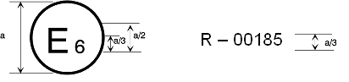
41 R - 04 2439
4
41 R - 04 2439
41 R - 04 2439
41 R - 04 2439
41 R - 04 2439
a = 8 mm min
La marque d’homologation ci-dessus, apposée sur un motocycle, indique que le type de ce motocycle a été homologué aux Pays-Bas (E4), en ce qui concerne le bruit, en application du Règlement nº 41, et sous le numéro d’homologation 042439. Ce numéro signifie que l’homologation a été délivrée conformément aux prescriptions du Règlement nº 41 tel qu’il a été modifié par la série 04 d’amendements.
Modèle B
(Voir le paragraphe 5.5 du présent Règlement)
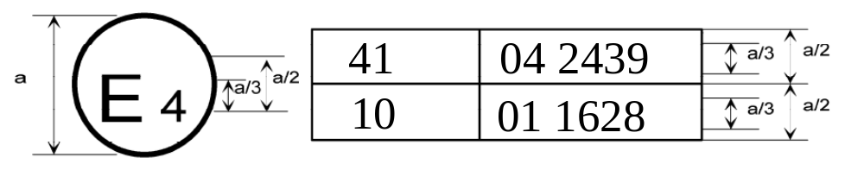
a = 8 mm min
La marque d’homologation ci-dessus, apposée sur un motocycle, indique que le type de ce motocycle a été homologué aux Pays-Bas (E4), en application des Règlements n^{os} 41 et 10. Les deux premiers chiffres des numéros d’homologation signifient qu’aux dates de délivrance des homologations respectives, le Règlement nº 41 comprenait la série 04 d’amendements et le Règlement nº 10 comprenait la série 01 d’amendements.
Annexe 3
Méthodes et appareils de mesure du bruit émis
par les motocycles
1. Bruit du motocycle en marche (conditions de mesure et méthode d’essai du véhicule pour l’homologation de type d’un élément)
1.1 Appareils de mesure
1.1.1 Mesures acoustiques
1.1.1.1 Considérations générales
Le niveau sonore doit être mesuré au moyen d’un sonomètre ou d’un appareil de mesure équivalent conforme aux prescriptions des instruments de classe 1 (y compris du pare-vent recommandé, le cas échéant). Ces prescriptions sont définies dans la norme de la CEI 61672-1:2002.
Les mesures doivent être effectuées en utilisant la courbe «F» de pondération en fonction du temps de l’instrument de mesure acoustique et la courbe de pondération de fréquence «A» qui est elle aussi définie dans la norme CEI 61672-1:2002. Si l’appareil utilisé permet la surveillance périodique du niveau de pression acoustique pondéré A, la lecture des résultats devrait se faire à des intervalles ne dépassant pas 30 ms.
Les appareils doivent être entretenus et étalonnés conformément aux instructions de leur fabricant.
1.1.1.2 Étalonnage
Au début et à la fin de chaque séance de mesure, la totalité du système de mesure acoustique doit être vérifiée au moyen d’un appareil d’étalonnage conforme aux prescriptions des appareils de la classe 1, conformément à la norme CEI 60942:2003. Sans aucun réglage ultérieur, la différence entre les valeurs obtenues ne doit pas dépasser 0,5 dB(A). Si tel n’est pas le cas, les valeurs obtenues après la dernière vérification satisfaisante ne sont pas prises en considération.
1.1.1.3 Conformité avec les prescriptions
La conformité de l’appareil d’étalonnage avec les prescriptions de la norme CEI 60942:2003 doit être vérifiée une fois par an. La conformité des appareils de mesure avec les prescriptions de la norme CEI 61672-1:2002 doit être vérifiée au moins tous les deux ans. Toutes ces vérifications doivent être effectuées par un laboratoire agréé pour procéder à des étalonnages conformément aux normes appropriées.
1.1.2 Instruments de mesure du régime moteur et de la vitesse
Le régime moteur doit être mesuré au moyen d’un instrument d’une exactitude d’au moins ±2 % aux régimes moteur prescrits pour les mesures.
La vitesse du véhicule doit être mesurée au moyen d’instruments d’une exactitude d’au moins ±0,5 km/h en mesure continue.
Si la mesure de la vitesse est effectuée à l’aide d’appareils distincts, ceux-ci doivent être conformes aux spécifications dans la limite de ±0,2 km/h.
1.1.3 Appareils de mesure météorologiques
Les appareils de mesure météorologiques utilisés pendant l’essai doivent satisfaire aux prescriptions suivantes:
±1 °C au maximum pour les appareils servant à mesurer la température;
±1,0 m/s pour les appareils servant à mesurer la vitesse du vent;
±5 hPa pour les appareils servant à mesurer la pression atmosphérique;
±5 % pour les appareils servant à mesurer l’humidité relative.
1.2 Environnement acoustique, conditions météorologiques et bruit de fond
1.2.1 Terrain d’essai
Le terrain d’essai se compose d’une piste d’accélération centrale entourée d’une zone d’essai pratiquement plane. La piste d’accélération doit être horizontale; son revêtement doit être sec et conçu de façon que le bruit de roulement reste faible.
Sur le terrain d’essai, les variations d’un champ acoustique libre entre la source sonore au centre de la piste d’accélération et le microphone sont maintenues dans un écart de moins de 1 dB(A). Cette condition est considérée comme remplie s’il n’y a pas d’objets volumineux réfléchissant le son, tels que clôture, rocher, pont ou bâtiment, à moins de 50 m du centre de la piste d’accélération. Le revêtement du terrain d’essai doit être conforme aux prescriptions de l’annexe 4.
Aucun obstacle ne doit pouvoir perturber le champ acoustique au voisinage du microphone et personne ne doit se trouver entre le microphone et la source sonore. L’observateur chargé de faire les mesures doit se placer de façon à ne pas influencer les valeurs indiquées par l’appareil de mesure.
1.2.2 Conditions météorologiques
Les appareils de mesure météorologiques doivent produire des données correspondant au terrain d’essai, et être placés à proximité de ce dernier, à une hauteur correspondant à la hauteur du microphone servant à mesurer le bruit.
Les mesures du bruit doivent être effectuées lorsque la température de l’air ambiant est comprise entre 5 et 45 °C. Elles ne doivent pas être effectuées si la vitesse du vent, y compris en rafale, dépasse 5 m/s à la hauteur du microphone.
Des valeurs indiquant la température, la vitesse du vent et sa direction, l’humidité relative et la pression atmosphérique doivent être enregistrées pendant la mesure du bruit.
1.2.3 Bruit de fond
Toute pointe sonore manifestement sans commune mesure avec le bruit généralement émis par le véhicule n’est pas prise en considération.
Le bruit de fond est mesuré pendant les 10 s qui précèdent et suivent immédiatement une série d’essais. Il est mesuré au moyen des mêmes microphones que ceux utilisés pendant l’essai, placés aux mêmes endroits. C’est la valeur maximum de la pression sonore pondérée A qui est retenue.
Le bruit de fond (y compris le bruit du vent) doit être inférieur d’au moins 10 dB(A) du niveau de pression acoustique pondéré A émise par le véhicule pendant l’essai. Si cette différence est comprise entre 10 dB(A) et 15 dB(A), il faut corriger en conséquence les valeurs données par le sonomètre, comme indiqué au tableau 1, pour calculer le résultat des essais.

Tableau 1

Correction appliquée aux valeurs d’essai mesurées
Différence entre la pression acoustique du bruit de fond et la pression acoustique mesurée (en dB) | 10 | 11 | 12 | 13 | 14 | ≥ 15
Correction (en dB(A)) | 0,5 | 0,4 | 0,3 | 0,2 | 0,1 | 0,0
1.3 Procédures d’essai
1.3.1 Emplacements du microphone
La distance entre le microphone et la ligne CC', sur la ligne PP' du microphone, elle-même perpendiculaire à la ligne de référence CC' sur la piste d’essai (voir annexe 4 − fig. 1), doit être égale à 7,5 ± 0,05 m.
Les microphones doivent être situés à 1,2 ± 0,02 m au-dessus du niveau du sol. En conditions de champ libre (voir la norme CEI 61672-1:2002), les microphones doivent être placés horizontalement et orientés perpendiculairement à l’axe de déplacement CC' du véhicule.
1.3.2 État du véhicule
1.3.2.1 État général
Le véhicule doit être présenté dans l’état défini par le constructeur.
Avant que les mesures ne commencent, le véhicule doit être placé dans des conditions normales de fonctionnement.
Si le motocycle est équipé de ventilateurs à enclenchement automatique, leur fonctionnement ne doit pas être perturbé pendant la mesure du bruit émis par le motocycle. Sur les motocycles équipés de plus d’une roue motrice, seule la roue motrice servant en une utilisation normale peut être utilisée. Enfin, si le motocycle est équipé d’un sidecar, ce dernier devrait être démonté pour l’essai.
1.3.2.2 Masse d’essai du véhicule
Les mesures sont effectuées sur des véhicules dont la masse d’essai m_{t}, exprimée en kg, se définit comme suit:
m_{t} = m_{kerb} + 75 ± 5 kg
(75 ± 5 kg correspond à la masse du conducteur et des appareils de mesure).
1.3.2.3 Choix et état des pneumatiques
Les pneumatiques doivent être adaptés au véhicule et gonflés à la pression recommandée par le fabricant en fonction de la masse d’essai du véhicule.
Les pneumatiques doivent être choisis par le fabricant et correspondre à une des dimensions et à un des types fixés pour le véhicule par le constructeur. La profondeur des sculptures doit être d’au moins 80 % de la profondeur d’origine.
1.3.3 Mode opératoire
1.3.3.1 Généralités
L’axe de marche du véhicule doit suivre la ligne CC' au plus près, tout au long de l’essai, dès les abords de la ligne AA' et jusqu’à ce que l’arrière du véhicule franchisse la ligne BB' (voir annexe 4 − fig. 1).
1.3.3.1.1 Lors des essais d’accélération à pleins gaz, le véhicule doit s’approcher de la ligne AA' à vitesse constante. Lorsque l’avant du véhicule franchit la ligne AA', la commande des gaz doit être actionnée à fond aussi rapidement que possible et maintenue dans cette position jusqu’à ce que l’arrière du véhicule franchisse la ligne BB'. À ce moment-là, elle doit être remise en position de ralenti aussi rapidement que possible.
Sauf indication contraire, le constructeur peut opter pour la préaccélération lors d’un essai en accélération à pleins gaz afin d’obtenir une accélération stable entre les lignes AA' et BB'. Un essai avec préaccélération se déroule comme décrit ci-dessus, à la différence que la commande des gaz est actionnée à fond avant même que le véhicule ne franchisse la ligne AA', c’est-à-dire lorsque l’avant du véhicule se trouve encore à la distance l_{PA} − c’est-à-dire la distance de préaccélération − de la ligne AA'.
La vitesse d’approche doit être définie de telle sorte que le véhicule atteigne la vitesse d’essai prescrite v_{test} lorsque son avant franchit la ligne PP'.
1.3.3.1.2 Lors des essais à vitesse constante, la manette des gaz doit être positionnée de façon à maintenir une vitesse constante entre les lignes AA' et BB'.
1.3.3.2 Mode opératoire pour les véhicules dont le PMR ≤ 25
Le véhicule est soumis à un essai d’accélération à pleins gaz avec les spécifications suivantes:
a) La vitesse d’essai v_{test} est égale à v_{test} = 40 ± 1 km/h.
b) Lorsque l’arrière du véhicule franchit la ligne BB', la vitesse du véhicule ne doit pas dépasser 75 % de la vitesse maximum du véhicule telle qu’elle est définie au paragraphe 2.10 du présent Règlement et le régime moteur ne doit pas dépasser le régime moteur nominal.
La vitesse et le rapport choisis pour l’essai sont déterminés par approximations successives comme indiqué ci-après.
La vitesse d’essai initiale doit être celle définie ci-dessus. La vitesse d’essai doit être réduite par tranches de 10 % de la v_{test} (c’est-à-dire 4 km/h) lorsque la vitesse de sortie v_{BB'} dépasse 75 % de v_{max} ou lorsque le régime moteur dépasse le régime moteur nominal S sur la ligne BB'. Le rapport sélectionné doit être le plus bas sans dépasser le régime moteur nominal S pendant l’essai. Le rapport finalement retenu est le rapport le plus bas à la vitesse la plus élevée, sans dépasser soit 75 % de v_{max} soit le régime moteur nominal S, sur la ligne BB'.
Afin de raccourcir la durée des essais, le constructeur peut fournir des renseignements sur la méthode utilisée pour le choix du rapport décrite ci-dessus.
On trouvera à l’appendice 1 de la présente annexe un organigramme définissant la procédure à suivre.
1.3.3.3 Mode opératoire pour les véhicules dont le PMR > 25
Le véhicule est soumis à un essai d’accélération à pleins gaz et à un essai à vitesse constante.
1.3.3.3.1 Essai d’accélération à pleins gaz
Pour les essais d’accélération à pleins gaz, on définit la vitesse d’essai et l’accélération moyenne du véhicule sur la piste d’essai.
Les accélérations ne sont pas mesurées directement mais calculées à partir de mesures de la vitesse du véhicule, comme défini au paragraphe 1.4 ci-dessous.
1.3.3.3.1.1 Vitesse d’essai
La vitesse d’essai v_{test} se définit comme suit:
40 ± 1 km/h pour les véhicules dont le PMR ≤ 50; et
50 ± 1 km/h pour les véhicules dont le PMR > 50.
Si, sur un rapport donné, la vitesse de sortie v_{BB'} dépasse 75 % de la vitesse maximum v_{max} du véhicule, la vitesse d’essai sur ce rapport doit être réduite par tranches de 10 % de v_{test} (soit 4 ou 5 km/h), jusqu’à ce que la vitesse de sortie v_{BB'} devienne inférieure à 75 % de v_{max}.
1.3.3.3.1.2 Accélération de référence et accélération recherchée
Lors des essais d’accélération à pleins gaz, le véhicule doit atteindre l’accélération de référence a_{wot ref}, ainsi définie:
a_{wot,ref} = 2,47 * log(PMR) - 2,52 pour les véhicules dont le PMR ≤ 50; et
a_{wot,ref} = 3,33 * log(PMR) - 4,16 pour les véhicules dont le PMR > 50.
Les résultats de ces essais d’accélération à pleins gaz et ceux des essais à vitesse constante servent à calculer approximativement une accélération à charge partielle en conduite urbaine. L’accélération recherchée correspondante a_{urban} se définit comme suit:
a_{urban} = 1,37 * log(PMR) - 1,08 pour les véhicules dont le PMR ≤ 50; et
a_{urban} = 1,28 * log(PMR) - 1,19 pour les véhicules dont le PMR > 50.
          - Choix du rapport
Il appartient au constructeur de déterminer la façon dont l’essai doit être conduit pour obtenir la vitesse d’essai et l’accélération requises.
1.3.3.3.1.3.1 Véhicules à transmission manuelle, automatique ou à variation continue, soumis aux essais sur des rapports verrouillés
Le choix du rapport à utiliser pour les essais dépend de l’accélération spécifique à pleins gaz sur les différents rapports rapportée à l’accélération de référence a_{wot,ref} requise pour les essais d’accélération à pleins gaz conformément au paragraphe 1.3.3.3.1.2 ci-dessus.
Le choix du rapport se fait en fonction des critères suivants:
a) Si deux rapports produisent une accélération dans une fourchette de ±10 % par rapport à l’accélération de référence a_{wot,ref}, c’est le rapport donnant l’accélération la plus proche de l’accélération de référence qui est retenu pour l’essai et qui apparaît donc comme la vitesse d’essai dans le procès-verbal;
b) Si un seul rapport produit une accélération dans la même fourchette, c’est ce rapport qui est retenu pour l’essai;
c) Si aucun des rapports ne produit l’accélération requise dans ladite fourchette, les essais doivent être effectués sur deux rapports contigus (i) et i)+1), choisis de telle sorte que le rapport i) produise une accélération supérieure à l’accélération de référence a_{wot,ref} et que le rapport i)+1 produise une accélération inférieure à celle-ci.
Si le régime moteur nominal est dépassé sur un rapport avant que le véhicule ne franchisse la ligne BB', c’est le rapport immédiatement supérieur qui doit être utilisé.
Si le véhicule est équipé de plus d’un rapport, le premier rapport n’est pas utilisé. Si l’accélération de référence a_{wot,ref} peut être atteinte uniquement sur le premier rapport, c’est le second rapport qui est utilisé.
1.3.3.3.1.3.2 Véhicules équipés à transmission automatique, adaptative ou à variation continue, soumis aux essais sur des rapports non verrouillés
Le sélecteur de vitesse est placé en mode complètement automatique.
Il se peut que par la suite on passe sur un rapport inférieur pour plus d’accélération. Par contre, il est interdit de passer sur un rapport supérieur pour une accélération moindre. Dans tous les cas, on évite de passer sur un rapport qui n’est pas habituellement utilisé en circulation urbaine normalisé.
Par conséquent, il est autorisé de recourir à des dispositifs électroniques ou mécaniques, voire d’utiliser d’autres positions du sélecteur de vitesses, pour empêcher le passage à un rapport inférieur qui n’est pas habituellement utilisé en circulation urbaine normalisée. En cas d’utilisation de ces dispositifs, une préaccélération n’est pas possible. La fonctionnalité de ces dispositifs est décrite dans la fiche de communication.
1.3.3.3.2 Essais à vitesse constante
Pour les essais à vitesse constante, les positions du sélecteur de vitesses et les rapports utilisés doivent être les mêmes que lors des essais d’accélération à pleins gaz effectués précédemment.
1.4 Traitement et communication des données
1.4.1 Généralités
Pour chaque type d’essai, au moins trois mesures sont effectuées de chaque côté du véhicule et sur chaque rapport.
Le niveau de pression acoustique maximum L pondéré A, relevé lors de chaque passage du véhicule entre les lignes AA' et BB' (voir annexe 4 − fig. 1) doit être diminué de dB(A) pour tenir compte du caractère imprécis de la mesure et arrondi à la première décimale pour les deux positions du microphone. Toute pointe relevée manifestement sans commune mesure avec la pression acoustique ambiante ne sera pas prise en considération.
Les trois premières valeurs valables relevées consécutivement pour chaque type d’essai, dans la limite de 2,0 dB(A), à l’exclusion de tout autre résultat non valable, servent au calcul du résultat intermédiaire ou du résultat final.
Les vitesses relevées au franchissement des lignes AA' (v_{AA'}), BB' (v_{BB'}) et PP' (v_{PP'}) sont arrondies à la première décimale et consignées pour des calculs ultérieurs.
1.4.2 Calcul de l’accélération
Toutes les accélérations sont calculées à partir de différentes vitesses du véhicule sur la piste d’essai. En fonction du type de transmission, l’accélération est calculée soit entre les lignes AA' et BB', soit entre les lignes PP' et BB', comme indiqué ci-dessous. La méthode utilisée pour le calcul de l’accélération doit être indiquée dans le procès-verbal d’essai.
Dans tous les cas suivants, l’accélération est calculée entre les lignes AA' et BB', comme indiqué au paragraphe 1.4.2.1 ci-dessous:
a) Le véhicule est équipé d’une transmission manuelle;
b) Le véhicule est équipé d’une transmission automatique ou d’une transmission à variation continue, mais les essais sont effectués rapports verrouillés;
c) Le véhicule est équipé d’une transmission automatique, d’une transmission adaptative ou d’une transmission à variation continue et soumis aux essais sur des rapports non verrouillés, et des dispositifs électroniques ou mécaniques, voire d’autres positions du sélecteur de vitesses, sont utilisés pour empêcher le passage à un rapport inférieur qui n’est normalement pas utilisé dans les conditions d’essai correspondant à la circulation urbaine.
Dans tous les autres cas, l’accélération est calculée entre les lignes PP' et BB', comme indiqué au paragraphe 1.4.2.2 ci-dessous.
1.4.2.1 Calcul de l’accélération entre les lignes AA' et BB'
L’accélération est calculée d’après la vitesse du véhicule entre les lignes AA' et BB', comme suit:
a_{wot,(i),j} = ((v_{BB’,j} / 3,6)² - (v_{AA’,j} / 3,6)²) / (2 * (20 + l_{ref}))
où:
«(i)» représente le rapport utilisé et «j» le nombre de mesures. Les vitesses sont exprimées en km/h et les accélérations résultantes en m/s²;
l_{ref} représente soit la longueur du véhicule soit 2 m, au choix du constructeur, des services d’homologation et du service technique.
1.4.2.2 Calcul de l’accélération entre les lignes PP' et BB'
L’accélération est calculée à partir des valeurs de vitesses relevées entre les lignes PP' et BB', comme suit:
a_{wot,(i),j} = ((v_{BB’,j} / 3,6)² - (v_{PP’,j} / 3,6)²) / (2 * (10 + l_{ref}))
où:
«(i)» représente le rapport utilisé et «j» le nombre de mesures. Les vitesses sont exprimées en km/h et les accélérations résultantes en m/s²;
l_{ref} représente soit la longueur du véhicule soit 2 m, au choix du constructeur, des services d’homologation et du service technique.
La préaccélération n’est pas utilisée.
1.4.2.3 Calcul de la moyenne des mesures
L’accélération moyenne est établie à partir des valeurs relevées lors de trois essais valables, comme suit:
a_{wot,(i)} = (1/3) * (a_{wot,(i),1} + a_{wot,(i),2} + a_{wot,(i),3}).
L’accélération moyenne a_{wot,(i)} est arrondie à la seconde décimale et consignée pour des calculs ultérieurs.
1.4.3 Calcul du facteur de pondération des rapports
Le facteur de pondération des rapports k est utilisé uniquement pour les essais effectués sur deux rapports afin d’intégrer les résultats obtenus sur chacun d’eux.
Le facteur de pondération des rapports est un nombre adimensionnel qui se définit comme suit:
k = (a_{wot,ref} - a_{wot,(i+1)}) / (a_{wot(i)} - a_{wot,(i+1)}).
1.4.4 Calcul du facteur de puissance partiel
Le facteur de puissance partiel k_{p} est un nombre adimensionnel qui sert à intégrer les valeurs obtenues en accélération à pleins gaz avec celles obtenues à vitesse constante.
1.4.4.1 Pour les véhicules soumis aux essais sur deux rapports, le facteur de puissance partiel se définit comme suit:
k_{p} = 1 - (a_{urban} / a_{wot,ref}).
1.4.4.2 Pour les véhicules soumis aux essais sur un seul rapport ou avec le sélecteur sur une seule et même position, le facteur de puissance partiel se définit comme suit:
k_{p} = 1 - (a_{urban} / a_{wot,(i)})
Si a_{wot,(i)} est inférieur ou égal à a_{urban}, k_{p} est égal à zéro.
1.4.5 Traitement des valeurs de pression acoustique relevées
Pour chaque type d’essais, la moyenne des trois valeurs relevées de chaque côté du véhicule est calculée séparément, comme suit:
L_{mode,(i),side} = (1/3) * (L_{mode,(i),side,1} + L_{mode,(i),side,2} + L_{mode,(i),side,3})
où l’indice «mode» correspond au mode d’essai (accélération à pleins gaz ou vitesse constante), «(i)» correspond aux rapports et «side» correspond à la position du microphone (gauche ou droite).
La plus élevée des deux moyennes obtenues est arrondie à la première décimale et consignée pour des calculs ultérieurs:
L_{mode,(i)} = MAX (L_{mode,(i),left}; L_{mode,(i),right}).
1.4.6 Calcul des résultats final
1.4.6.1 Véhicules dont le PMR ≤ 25
Les véhicules dont le PMR est inférieur ou égal à 25 sont soumis aux essais sur un seul et même rapport ou avec le sélecteur sur une seule et même position que lors des essais à pleins gaz. Le résultat final est constitué par la pression acoustique L_{wot,(i)} arrondie à la première décimale.
1.4.6.2 Véhicules dont le PMR > 25
Pour les véhicules soumis à des essais sur deux rapports, le facteur de pondération des rapports sert à calculer les valeurs d’accélération pour les essais à pleins gaz et les valeurs pour les essais à vitesse constante:
L_{wot} = L_{wot (i+1)} + k * (L_{wot,(i)} - L_{wot,(i+1)});
L_{crs} = L_{crs (i+1)} + k * (L_{crs,(i)} - L_{crs,(i+1)}).
Les véhicules soumis à des essais sur un seul et même rapport ou sur une seule et même position du sélecteur sont dispensés de pondération ultérieure, comme suit:
L_{wot} = L_{wot,(i)};
L_{crs} = L_{crs,(i)}.
La valeur de la pression acoustique L_{urban} qui représente la conduite en condition urbaine est finalement calculée à l’aide du facteur de puissance partiel k_{p} comme suit:
L_{urban} = L_{wot} - k_{p} * (L_{wot} - L_{crs}).
Toutes les valeurs de pression acoustique sont arrondies à la première décimale.
2. Bruit émis par un motocycle à l’arrêt (conditions de mesure et méthodes d’essai du véhicule en circulation)
2.1 Niveau de pression acoustique à proximité immédiate du motocycle
Afin de faciliter les mesures de bruit ultérieures sur les motocycles en circulation, il faut aussi mesurer la pression acoustique à proximité immédiate de la sortie du système d’échappement, conformément aux prescriptions ci-dessous, le résultat de la mesure étant indiqué sur la fiche de communication figurant à l’annexe 1.
2.2 Appareils de mesure
On utilise un sonomètre de précision, tel qu’il est défini au paragraphe 1.2.1.
2.3 Conditions de mesure
2.3.1 État du motocycle
La boîte de vitesse doit être au point mort et le moteur embrayé, ou en position «parking» s’il s’agit d’une boîte automatique, et le frein de stationnement est serré par sécurité, si le véhicule en est équipé.
Le système de conditionnement d’air du véhicule, le cas échéant, est éteint.
Si le véhicule est équipé d’un ou de plusieurs ventilateurs à enclenchement automatique, leur fonctionnement ne doit pas être perturbé pendant les mesures du niveau de pression acoustique.
Le capot du moteur doit être fermé.
Avant chaque série de mesures, le moteur doit être porté à sa température normale de fonctionnement, telle qu’elle est définie par le constructeur.
Sur les véhicules automobiles à deux roues ne possédant pas de point mort, les mesures s’effectuent avec la roue arrière décollée du sol afin qu’elle puisse tourner librement.
Pour les véhicules à deux roues qui doivent être soulevés du sol pour les besoins de l’essai, la position du microphone doit être adaptée de façon à respecter la distance prescrite entre le point de référence et la sortie du tuyau d’échappement (voir la figure 1 pour l’emplacement des points de référence).
2.3.2 Terrain d’essai
Le terrain d’essai doit être situé à l’extérieur, être composé d’une surface plane en béton, en bitume compact ou en tout autre matériau ferme, et être dépourvu de neige, d’herbe, de terre meuble, de cendres ou encore de tout autre matériau absorbant le son. Il doit être situé dans un espace ouvert dépourvu de tout objet de grande taille susceptible d’agir comme un réflecteur, comme des véhicules en stationnement, des bâtiments, des panneaux d’affichage, des arbres, des buissons, des murs parallèles, des individus, par exemple, dans un rayon de 3 m autour du micro et de n’importe quel point du véhicule.
À défaut, les essais peuvent aussi être effectués dans une chambre semi-anéchoïque. Cette dernière doit satisfaire aux prescriptions acoustiques définies ci-dessus, c’est-à-dire en l’absence de toute surface réfléchissante dans un rayon de 3 m, et présenter une fréquence de coupure inférieure à la plus basse des deux fréquences ci-après:
a) Une bande de tiers d’octave en-dessous de la fréquence fondamentale la plus basse du moteur pendant l’essai; et
b) 100 Hz.
2.3.3 Dispositions diverses
Les valeurs relevées sur l’appareil de mesure dues au bruit ambiant et aux effets du vent peuvent être inférieures d’au moins 10 dB(A) aux niveaux sonores à mesurer. Un pare-vent approprié peut être monté sur le microphone à condition qu’il soit tenu compte de son incidence sur la sensibilité de ce dernier.
Les essais ne doivent pas être effectués si la vitesse du vent, y compris en rafale, dépasse 5 m/s pendant la mesure du bruit.
2.4 Méthode de mesure
2.4.1 Positionnement du microphone (voir appendice 2)
Le microphone doit être placé à une distance de 0,5 ± 0,01 m du point de référence du tuyau d’échappement, défini à la figure 1, et selon un angle de 45 ± 5° par rapport au plan vertical situé dans l’axe du flux de l’extrémité du tube d’échappement. Le microphone doit se trouver à la hauteur du point de référence, mais au minimum à 0,2 m au-dessus du plan du sol. L’axe de référence du microphone doit être situé dans un plan parallèle au plan du sol et doit être dirigé vers le point de référence de la sortie de l’échappement.
Le point de référence doit être le point situé le plus haut satisfaisant aux conditions ci-après:
a) Être situé à l’extrémité du tuyau d’échappement; et
b) Être situé dans le plan vertical comprenant le centre de la sortie du tuyau d’échappement et l’axe du flux des gaz d’échappement.
Si le microphone peut être placé à deux emplacements, c’est l’emplacement situé le plus loin latéralement de l’axe longitudinal du véhicule qui est retenu.
Si l’axe du flux de l’extrémité du tuyau d’échappement fait un angle de 90 ± 5° avec l’axe longitudinal du véhicule, le microphone doit être placé au point le plus éloigné du moteur.
Si le véhicule possède deux sorties d’échappement ou davantage espacées de moins de 0,3 m et raccordées au même silencieux, une seule mesure est effectuée. Le microphone est placé devant la sortie la plus éloignée de l’axe longitudinal du véhicule ou, si celle-ci n’existe pas, devant la sortie la plus haute.
Sur les véhicules dont l’échappement est constitué de plusieurs sorties espacées de plus de 0,3 m, une mesure est effectuée à chaque sortie comme si elles étaient uniques et c’est la valeur acoustique la plus élevée qui est retenue.
Aux fins des contrôles routiers, le point de référence peut être déplacé à l’extérieur de la carrosserie.

Figure 1

Point de référence
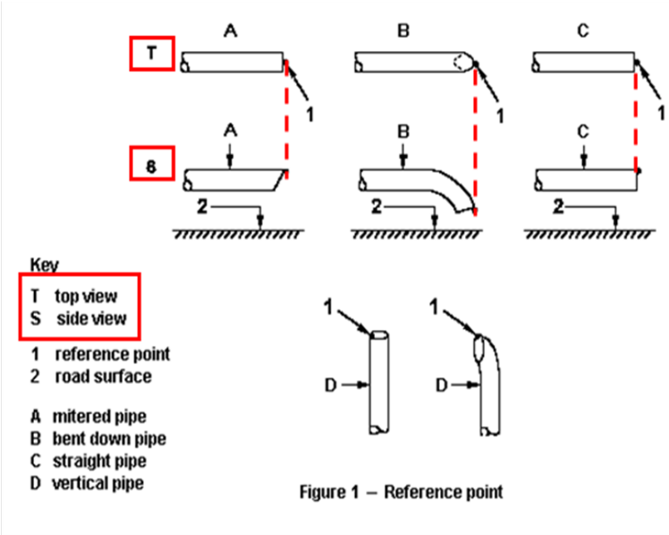
2.4.2 Mode opératoire
2.4.2.1 Régime du moteur recherché
Le régime du moteur recherché se définit comme suit:
75 % de S pour les véhicules sur lesquels S ≤ 5 000 min⁻¹; et
50 % de S pour les véhicules sur lesquels S > 5 000 min⁻¹.
Pour les véhicules incapables d’atteindre, à l’arrêt, le régime moteur recherché défini ci-dessus, cette valeur est remplacée par 95 % du régime moteur maximum qu’il est capable d’atteindre à l’arrêt.
2.4.2.2 Procédure d’essai
Le régime moteur est progressivement augmenté pour passer du ralenti au régime recherché et ensuite maintenu constant dans une fourchette de ±5 %. Ensuite, la commande des gaz est relâchée rapidement de façon que le régime revienne au ralenti. La pression acoustique est mesurée alors que le moteur tourne à régime constant pendant au moins 1 s et pendant la totalité de la décélération. C’est la valeur acoustique la plus élevée qui est retenue.
Une mesure est considérée comme valable à condition que le régime du moteur pendant l’essai ne s’écarte pas du régime recherché de ±5 % pendant au moins 1 s.
2.4.3 Système d’échappement à modes multiples
Les véhicules équipés d’un système d’échappement à modes multiples réglable manuellement doivent être soumis à des essais pour tous les modes.
2.5 Résultats
2.5.1 La fiche de communication figurant à l’annexe 1 doit contenir toutes les données pertinentes, notamment celles relevées lors de la mesure du bruit à l’arrêt.
2.5.2 Les mesures doivent être effectuées alors que le microphone se trouve à l’emplacement ou aux emplacements prescrits ci-dessus. La pression acoustique maximum pondérée A relevée pendant l’essai doit être consignée, après en avoir arrondi la valeur à la première décimale.
L’essai se prolonge jusqu’à obtenir trois valeurs consécutives séparées au maximum de 2,0 dB(A) l’une de l’autre, à chaque sortie d’échappement.
2.5.3 Pour chacune des sorties d’échappement, le résultat est la moyenne arithmétique des trois valeurs valables obtenues, arrondie au chiffre entier le plus proche.
2.5.4 Sur les véhicules équipés de sorties d’échappement multiples, la valeur de la pression acoustique retenue est celle relevée sur la sortie présentant la pression acoustique moyenne la plus élevée.
2.5.5 Sur les véhicules équipés d’un système d’échappement à modes multiples et ceux équipés d’une commande manuelle de mode, la valeur de la pression acoustique retenue est celle obtenue sur le mode présentant la pression acoustique moyenne la plus élevée.
3. Bruit émis par le motocycle en marche (données communiquées pour faciliter les essais du véhicule en circulation)
3.1 Une Partie contractante peut définir une procédure pour les essais de vérification de la conformité des véhicules en circulation, à condition qu’elle tienne compte des différences existant avec les conditions d’essai en vigueur pour l’homologation de type.
3.2 Afin de faciliter les essais de vérification de la conformité des motocycles en circulation, les données ci-après relatives aux mesures de la pression acoustique effectuées conformément au paragraphe 1 de l’annexe 3 relative aux motocycles en marche constituent les données de référence relatives à la conformité des motocycles en circulation:
a) Rapport i) ou, pour les véhicules soumis aux essais sur des rapports non verrouillés, la position du sélecteur de vitesses retenue pour l’essai;
b) La distance de préaccélération l_{PA}, exprimée en m;
c) La vitesse moyenne du véhicule (en km/h) au début de l’accélération à pleins gaz pour les essais effectués sur le rapport i); et
d) Le niveau de pression acoustique L_{wot,(i)}, exprimé en dB(A), relevé lors des essais à pleins gaz sur le rapport i), défini comme le maximum des deux valeurs résultant de la moyenne des valeurs relevées séparément à chacun des emplacements du microphone.
3.3 Les données de référence relatives à la conformité des motocycles en circulation doivent figurer sur la fiche de communication présentée à l’annexe 1.
Annexe 3
Appendice 1
Organigramme du mode opératoire pour l’essai du véhicule en marche, pour les véhicules de la catégorie L₃ dont le PMR ≤ 25
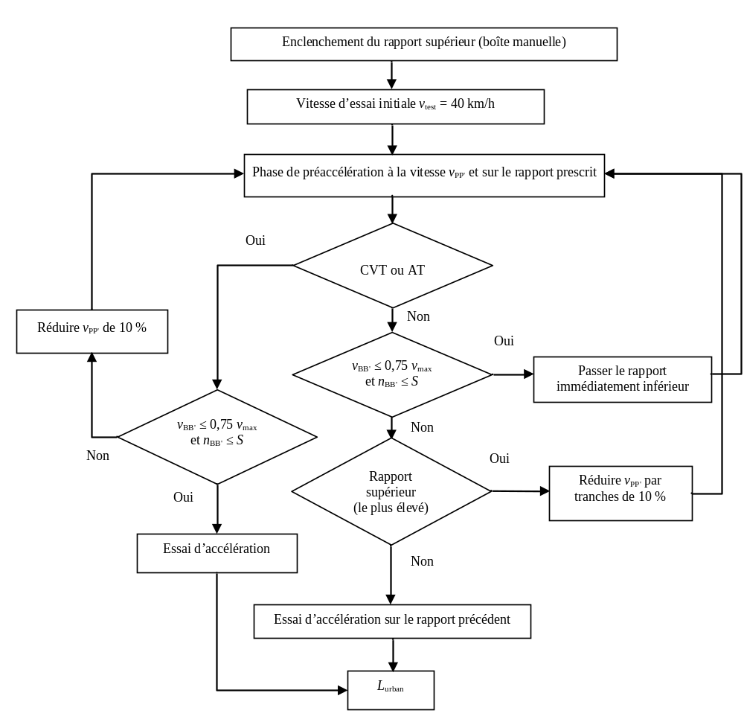
Annexe 3
Appendice 2
Positionnement des microphones pour l’essai de mesure du bruit
à l’arrêt
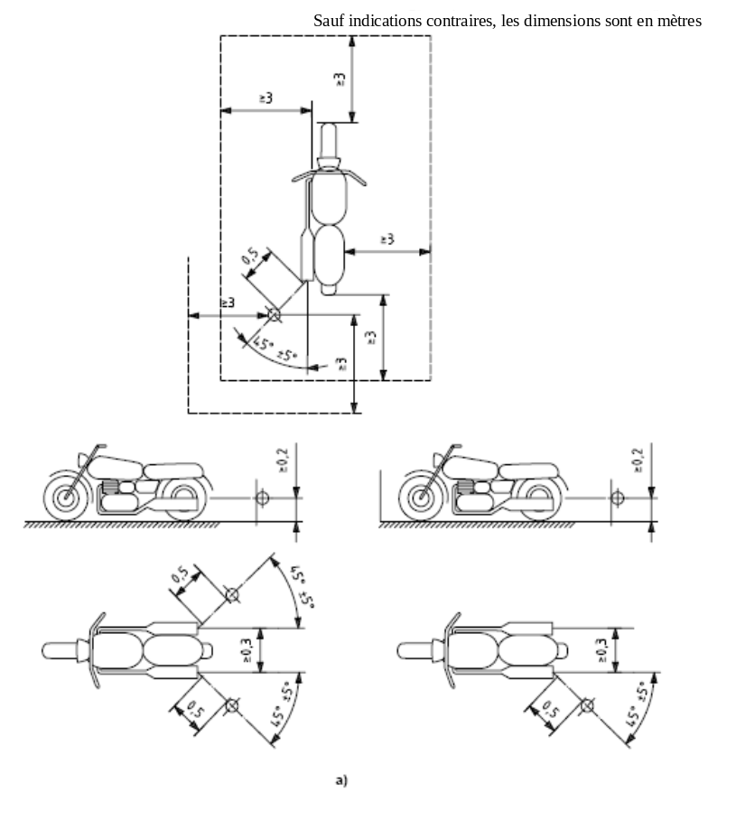

Annexe 4
Spécifications concernant le terrain d’essai
1. Introduction
La présente annexe décrit les spécifications concernant les caractéristiques physiques et la construction de la piste d’essai. Ces spécifications, établies sur la base d’une norme particulière, précisent les caractéristiques physiques requises ainsi que les méthodes d’essai permettant de vérifier ces caractéristiques.
2. Caractéristiques du revêtement requises
Un revêtement est considéré comme conforme à la présente norme si la texture et la teneur en vides ou le coefficient d’absorption acoustique ont été mesurés et satisfont à toutes les exigences énoncées aux paragraphes 2.1 à 2.4 ci-après, et à condition d’avoir satisfait aux exigences de conception (par. 3.2).
2.1 Teneur en vides résiduels
La teneur en vides résiduels, V_{C}, du mélange du revêtement pour la piste d’essai ne peut dépasser 8 %. Voir le paragraphe 4.1 pour la procédure de mesurage.
2.2 Coefficient d’absorption acoustique
Si la surface n’est pas conforme à l’exigence de teneur en vides résiduels, elle n’est acceptable que si son coefficient d’absorption (α) est ≤ 0,10. Voir le paragraphe 4.2 pour la procédure de mesurage. L’exigence énoncée aux paragraphes 2.1 et 2.2 est également satisfaite si l’absorption acoustique seulement a été mesurée et établie comme étant ≤ 0,10.
2.3 Profondeur de texture
La profondeur de texture (PT) mesurée selon la méthode volumétrique (voir par. 4.3 ci-après) s’établit comme suit:
PT ≥ 0,4 mm
2.4 Homogénéité du revêtement
Tout doit être fait pour garantir que le revêtement du terrain d’essai soit aussi homogène que possible. Cette homogénéité inclut la texture et la teneur en vides, mais il convient également d’observer que si le roulage est plus efficace à certains endroits qu’à d’autres, la texture peut être différente, et qu’un manque d’uniformité provoquant des inégalités peut également se produire.
2.5 Contrôle périodique
Afin de vérifier que le revêtement continue à être conforme aux exigences en matière de texture et de teneur en vides ou aux exigences d’absorption acoustique stipulées dans la présente norme, on procède à un contrôle périodique du revêtement selon les intervalles suivants:
a) Pour la teneur en vides résiduels ou l’absorption acoustique:
Lorsque la surface est neuve;
Si le revêtement satisfait aux exigences lorsqu’il est neuf, aucun autre essai périodique n’est nécessaire.
b) Pour la profondeur de texture (PT):
Lorsque la surface est neuve;
Lorsque l’essai de bruit débute (N. B.: quatre semaines au moins après la construction);
Ensuite tous les douze mois.
3. Conception du revêtement du terrain d’essai
3.1 Revêtement
Lors de la conception de la piste d’essai, il est important de s’assurer, au minimum, que la zone empruntée par les véhicules qui se déplacent sur la piste d’essai soit recouverte du matériau spécifié, avec des marges appropriées pour une conduite sûre et pratique. Ceci exige que la largeur de la piste soit de 3 m au moins et que sa longueur s’étende au-delà des lignes AA et BB de 10 m au moins à chaque extrémité. La figure 1 illustre le plan d’un terrain d’essai approprié et indique la superficie minimale qui sera préparée et compactée à la machine, avec le matériau spécifié. Le paragraphe 1.3.1 de l’annexe 3 exige que le mesurage soit effectué de part et d’autre du véhicule. Ceci peut se faire soit par mesurage avec deux microphones (un microphone de chaque côté de la piste), avec déplacement du véhicule dans une direction, ou par mesurage avec un microphone uniquement d’un côté de la piste, mais avec déplacement du véhicule dans les deux directions. Si l’on utilise la première méthode, il n’existe pas alors d’exigences de revêtement pour le côté de la piste dépourvu de microphone.

Figure 1
Exigences minimales pour le revêtement du terrain d’essai. La zone ombrée est dénommée «Zone d’essai»
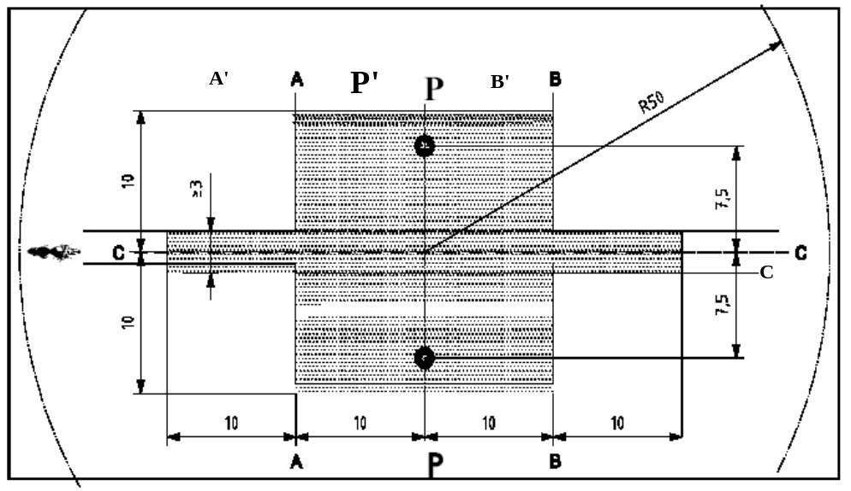
ª Légende: Zone ombrée: surface minimale couverte par le revêtement soumis à l’essai, c’est-à-dire zone d’essai.
Points noirs: emplacements du microphone (hauteur 1,2 m).
3.2 Conception et préparation du revêtement
3.2.1 Exigences fondamentales concernant la conception
Le revêtement doit satisfaire à quatre exigences théoriques:
3.2.1.1 Il doit être en béton bitumineux dense.
3.2.1.2 La dimension maximale des gravillons doit être de 8 mm (les tolérances permettent entre 6,3 et 10 mm).
3.2.1.3 L’épaisseur de la couche de roulement doit être ≥ 30 mm.
3.2.1.4 Le liant doit être un bitume à pénétration directe, non modifié.
3.2.2 Guide de conception
On trouvera à la figure 2 une courbe granulométrique des granulats qui donne les caractéristiques souhaitées. Elle est destinée à servir de guide au constructeur du revêtement. En outre, le tableau 1 fournit certaines lignes directrices pour obtenir la texture et la durabilité souhaitées. La courbe granulométrique répond à la formule suivante:
P (% passant) = 100 * (d / d_{max})^{1/2}
où:
d = dimension du tamis à mailles carrées, en mm;
d_{max} = 8 mm pour la courbe moyenne;
d_{max} = 10 mm pour la courbe de tolérance inférieure;
d_{max} = 6,3 mm pour la courbe de tolérance supérieure.

Figure 2
Courbe granulométrique de l’agrégat dans le mélange asphaltique, avec tolérances
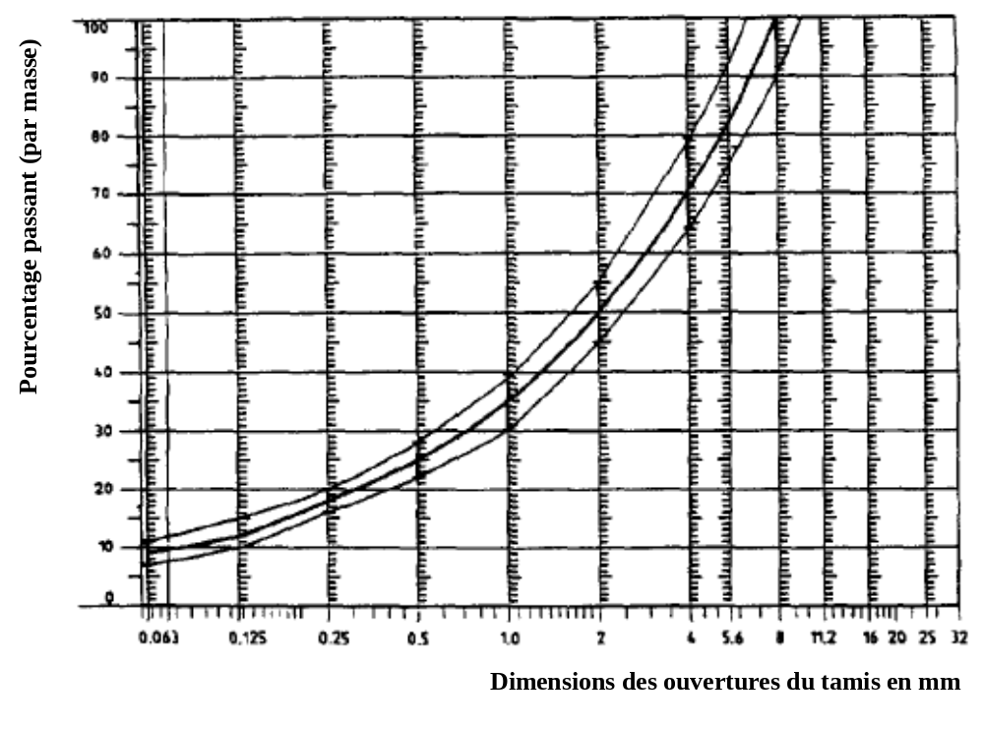
Outre ce qui précède, les recommandations suivantes sont données:
La fraction de sable (0,063 mm < dimension du tamis à mailles carrées < 2 mm) ne peut comporter plus de 55 % de sable naturel et doit comporter au moins 45 % de sable fin.
La base et la sous-base doivent assurer une bonne stabilité et une bonne uniformité, conformément aux meilleures pratiques de construction routière.
Les gravillons doivent être concassés (100 % de faces concassées) et être constitués d’un matériau offrant une résistance élevée au concassage.
Les gravillons utilisés dans le mélange doivent être lavés.
Aucun gravillon supplémentaire ne peut être ajouté sur le revêtement.
La dureté du liant exprimée en valeur PEN doit être de 40-60, 60-80 ou même 80-100 selon les conditions climatiques du pays considéré. La règle est qu’un liant aussi dur que possible doit être utilisé, à condition que ceci soit en conformité avec la pratique usuelle.
La température du mélange avant le roulage doit être choisie de manière à réaliser la teneur en vides exigée par roulage ultérieur. Pour augmenter la probabilité de conformité aux spécifications des paragraphes 2.1 à 2.4 ci-dessus, la compacité doit être étudiée non seulement par le choix approprié de la température de mélange, mais également par un nombre approprié de passes et par le choix du véhicule de compactage.

Tableau 1
Lignes directrices de la conception
Quantité | Valeurs visées |  | Tolérances
Quantité | En masse totale du mélange | En masse  du granulat | Tolérances
Masses des gravillons, tamis à mailles carrées (SM) > 2 mm | 47,6 % | 50,5 % | ±5
Masse du sable 0,063 < SM < 2 mm | 38,0 % | 40,2 % | ±5
Masse des fines SM < 0,063 mm | 8,8 % | 9,3 % | ±2
Masse du liant (bitume) | 5,8 % | n.d. | ±0,5
Dimension maximale des gravillons | 8 mm |  | 6,3-10
Dureté du liant | (voir par. 3.3.2 f)) |  | −
Coefficient de polissage accéléré (CPA) | > 50 |  | −
Compacité relative à la compacité Marshall | 98 % |  | −
4. Méthode d’essai
4.1 Mesurage de la teneur en vides résiduels
Aux fins du présent mesurage, des carottes doivent être prélevées sur la piste, en quatre endroits au moins, également répartis sur la zone d’essai entre les lignes AA et BB (voir fig. 1). Pour éviter de nuire à l’homogénéité et à l’uniformité du revêtement sur le trajet des roues, les carottes ne devraient pas être prélevées sur le trajet des roues proprement dit, mais à proximité. Deux carottes (au minimum) devraient être prélevées à proximité du trajet des roues et une carotte (au minimum) devrait être prélevée à mi-chemin environ entre le trajet des roues et chaque emplacement du microphone.
Si l’on soupçonne que la condition d’homogénéité n’est pas satisfaite (voir par. 2.4), des carottes sont prélevées sur un plus grand nombre d’emplacements du revêtement. La teneur en vides résiduels doit être déterminée pour chaque carotte. Ensuite, on calcule la valeur moyenne de toutes les carottes et on compare cette valeur aux prescriptions du paragraphe 2.1. En outre, aucune carotte ne peut avoir une valeur de vides supérieure à 10 %. Il faut rappeler au constructeur du revêtement le problème qui peut survenir lorsque le revêtement d’essai est chauffé par des tuyaux ou des fils électriques, et que des carottes doivent y être prélevées. Ces installations doivent être soigneusement prévues compte tenu de l’emplacement des carottes ultérieures. Il est recommandé de laisser quelques emplacements ayant des dimensions approximatives de 200 x 300 mm, sans fils ni tuyaux, ou de placer ces derniers à une profondeur suffisante de façon à ce qu’ils ne soient pas endommagés par le prélèvement de carottes sur la couche superficielle.
4.2 Coefficient d’absorption acoustique
Le coefficient d’absorption acoustique (incidence normale) doit être mesuré par la méthode du tube d’impédance qui utilise la procédure spécifiée dans la norme ISO 10534:1994 − «Acoustique − Détermination du facteur d’absorption acoustique et de l’impédance acoustique par la méthode du tube».
En ce qui concerne les éprouvettes, les mêmes exigences doivent être respectées pour la teneur en vides résiduels (voir par. 4.1). L’absorption acoustique doit être mesurée dans la fourchette comprise entre 400 Hz et 800 Hz et dans celle comprise entre 800 Hz et 1 600 Hz (au moins aux fréquences centrales des bandes de tiers d’octave), les valeurs maximales devant être déterminées pour ces deux gammes de fréquence. On fera ensuite la moyenne de ces valeurs, pour toutes les carottes d’essai, pour obtenir le résultat final.
4.3 Mesurage de la profondeur de texture
Aux fins de la présente norme, le mesurage de la profondeur de texture doit être réalisé en 10 endroits au moins espacés uniformément le long du trajet des roues sur la piste d’essai, la valeur moyenne étant prise pour être comparée à la profondeur de texture minimale spécifiée. Voir la norme ISO 10844:1994 pour la description de la procédure.
5. Stabilité dans le temps et entretien
5.1 Influence du vieillissement
Comme pour nombre d’autres revêtements, on s’attend à ce que les niveaux de bruit de roulement mesurés sur la surface d’essai augmentent légèrement dans les six à douze mois qui suivent la construction.
Le revêtement atteindra les caractéristiques requises quatre semaines au moins après la construction.
La stabilité dans le temps dépend essentiellement du polissage et du compactage dus au passage des véhicules. Elle doit être vérifiée périodiquement comme énoncé au paragraphe 2.5.
5.2 Entretien du revêtement
Les débris ou les poussières susceptibles de diminuer significativement la profondeur de texture effective doivent être enlevés. Dans les pays à climat hivernal, on utilise parfois du sel pour le déneigement. Ce sel peut altérer la surface temporairement ou même, de manière permanente, augmentant ainsi le bruit. Il n’est donc pas recommandé.
5.3 Remplacement du revêtement de la zone d’essai
S’il est nécessaire de remplacer le revêtement de la zone d’essai, il est généralement inutile de remplacer autre chose que le revêtement de la piste d’essai (d’une largeur de 3 m sur la figure 1), sur laquelle des véhicules se déplacent, à condition que la zone d’essai à l’extérieur de la piste ait satisfait à l’exigence de la teneur en vides résiduels ou de l’absorption acoustique lors de son mesurage.
6. Documents concernant le revêtement et les essais effectués sur celui-ci
6.1 Documents concernant le revêtement
Les données suivantes doivent être communiquées dans un document décrivant le revêtement:
6.1.1 Emplacement de la piste d’essai.
6.1.2 Type de liant, dureté du liant, type de granulats, densité théorique maximale du béton (D_{R}), épaisseur de la bande de roulement et courbe granulométrique définie à partir des carottes prélevées sur la piste d’essai.
6.1.3 Méthode de compactage (par exemple type de rouleau, masse du rouleau, nombre de passes).
6.1.4 Température du mélange, température de l’air ambiant et vitesse du vent pendant la pose du revêtement.
6.1.5 Date à laquelle le revêtement a été posé et nom de l’entrepreneur.
6.1.6 Totalité des résultats des essais ou, au minimum, de l’essai le plus récent, notamment:
6.1.6.1 La teneur en vides résiduels de chaque carotte.
6.1.6.2 Les emplacements du terrain d’essai où les carottes pour le mesurage des vides ont été prélevées.
6.1.6.3 Le coefficient d’absorption acoustique de chaque carotte (s’il est mesuré). Indiquer les résultats pour chaque carotte et chaque domaine de fréquence, ainsi que la moyenne générale.
6.1.6.4 Les emplacements du terrain d’essai où les carottes pour le mesurage de l’absorption ont été prélevées.
6.1.6.5 La profondeur de texture, y compris le nombre d’essais et l’écart type.
6.1.6.6 L’institution responsable des essais effectués au titre des paragraphes 6.1.6.1 et 6.1.6.2 et le type de matériel utilisé.
6.1.6.7 La date de l’essai (des essais) et la date à laquelle les carottes ont été prélevées sur la piste d’essai.
6.2 Documents sur les essais de mesure du bruit émis par les véhicules sur le revêtement
Dans le document qui décrit l’essai (les essais) de bruit émis par les véhicules, il conviendra d’indiquer si toutes les exigences de la présente norme ont été satisfaites ou non. On se reportera à un document conforme au paragraphe 6.1 contenant une description des résultats d’essai qui le prouvent.
Annexe 5
Dispositifs d’échappement ou silencieux contenant des fibres
1. Les fibres absorbantes, qui ne doivent pas contenir d’amiante, ne peuvent être utilisées pour la fabrication de silencieux que si elles sont maintenues en place par des dispositifs appropriés pendant toute la durée d’utilisation du silencieux et si le dispositif d’échappement ou silencieux répond aux prescriptions de l’un des paragraphes 1.1, 1.2 ou 1.3.
1.1 Après enlèvement des fibres, le niveau sonore doit être conforme aux prescriptions du paragraphe 6 du présent Règlement.
1.2 Les fibres absorbantes ne peuvent être placées dans les parties du silencieux qui sont traversées par les gaz d’échappement et doivent être conformes aux prescriptions suivantes:
1.2.1 Elles doivent être chauffées à une température de 650 ± 5 °C pendant quatre heures dans un four, sans que leur longueur, leur diamètre ou leur densité en vrac diminuent.
1.2.2 Après avoir chauffé les fibres à 650 ± 5 °C pendant une heure dans un four, on doit en récupérer au moins 98 % dans un filtre d’un maillage nominal de 250 μm, conforme à la norme ISO 3310/1:1990 lorsque l’essai est effectué conformément à la norme ISO 2559:2000.
1.2.3 Les fibres ne doivent pas perdre plus de 10,5 % de leur poids après avoir trempé pendant vingt-quatre heures, à 90 ± 5 °C, dans un concentré synthétique ayant la composition suivante:
1 N acide bromhydrique (HBr): 10 ml;
1 N acide sulfurique (H₂SO₄): 10 ml;
Eau distillée: 980 ml.
1.3 Avant d’être soumis aux essais conformément à l’annexe 3, le silencieux doit être amené à un état normal pour utilisation sur route par une des méthodes de conditionnement suivantes:
1.3.1 Conditionnement par fonctionnement continu sur route
1.3.1.1 Selon les catégories de motocycles, les distances minimales à parcourir pendant le conditionnement sont les suivantes:
Catégorie de motocycle selon l’indice puissance/masse (PMR) | Distance (km)
Première catégorie ≤ 25 | 4 000
Deuxième catégorie > 25 ≤ 50 | 6 000
Troisième catégorie > 50 | 8 000
1.3.1.2 50 ± 10 % de ce cycle de conditionnement consistent en conduite en ville et le reste en parcours à vitesse élevée sur de longues distances; le cycle routier continu peut être remplacé par un programme correspondant sur piste d’essai.
1.3.1.3 Les deux régimes de vitesse doivent être alternés au moins six fois.
1.3.1.4 Le programme d’essai complet doit comporter un minimum de 10 arrêts d’une durée de trois heures au moins afin de reproduire les effets du refroidissement et de la condensation.
1.3.2 Conditionnement par impulsions
1.3.2.1 Le dispositif d’échappement ou ses éléments doivent être montés sur le motocycle ou sur le moteur. Dans le premier cas, le motocycle doit être placé sur un banc d’essai.
Le dispositif d’essai, dont on trouvera un schéma détaillé à la figure 1, est disposé à la sortie du dispositif d’échappement. Tout autre appareil donnant des résultats équivalents est acceptable.
1.3.2.2 Le matériel d’essai doit être réglé de telle façon que le flux des gaz d’échappement soit tour à tour interrompu et rétabli 2 500 fois par une soupape à action rapide.
1.3.2.3 La soupape doit s’ouvrir quand la contre-pression des gaz d’échappement, mesurée à 100 mm au moins en aval de la bride d’admission, atteint une valeur comprise entre 35 et 40 kPa. Si les caractéristiques du moteur ne permettent pas d’atteindre ce chiffre, la soupape doit s’ouvrir quand la contre-pression des gaz atteint un niveau équivalant à 90 % du maximum qui peut être mesuré avant que le moteur ne s’arrête. Elle doit se fermer quand cette pression ne s’écarte pas de plus de 10 % de sa valeur stabilisée, la soupape étant ouverte.
1.3.2.4 L’interrupteur temporisé doit être réglé pour la durée des gaz d’échappement calculée sur la base des prescriptions du paragraphe 1.3.2.3.
1.3.2.5 Le régime du moteur doit être égal à 75 % de son régime nominal (S).
1.3.2.6 La puissance indiquée par le dynamomètre doit être égale à 50 % de la puissance à pleins gaz mesurée à 75 % du régime nominal du moteur (S).
1.3.2.7 Tout orifice d’évacuation doit être fermé pendant l’essai.
1.3.2.8 L’essai complet doit être terminé en quarante-huit heures. Un temps de refroidissement doit être ménagé toutes les heures, si nécessaire.
1.3.3 Conditionnement au banc d’essai
1.3.3.1 Le dispositif d’échappement doit être monté sur un moteur représentatif du type monté sur le motocycle pour lequel le dispositif d’échappement a été conçu, et placé sur un banc d’essai.
1.3.3.2 Le conditionnement se compose du nombre spécifique de cycles au banc d’essai pour chaque catégorie de motocycle pour laquelle le dispositif d’échappement a été conçu. Le nombre de cycles pour chaque catégorie de motocycle est le suivant:
Catégorie de motocycle selon l’indice puissance/masse (PMR) | Distance (km)
Première catégorie ≤ 25 | 6
Deuxième catégorie > 25 ≤ 50 | 9
Troisième catégorie > 50 | 12
1.3.3.3 Chaque cycle au banc d’essai doit être suivi d’une interruption d’au moins six heures afin de reproduire les effets du refroidissement et de la condensation.
1.3.3.4 Chaque cycle au banc d’essai se compose de six phases. L’état du moteur pendant chacune de ces phases et la durée de chacune d’elle sont les suivants:
Phase | État | Durée de la phase (en minutes)
Phase | État | PMR ≤ 50 | PMR > 50
1 | Ralenti | 6 | 6
2 | 25 % de charge à 75 % S | 40 | 50
3 | 50 % de charge à 75 % S | 40 | 50
4 | 100 % de charge à 75 % S | 30 | 10
5 | 50 % de charge à 100 % S | 12 | 12
6 | 25 % de charge à 100 % S | 22 | 22
 | Temps total | 2,5 heures | 2,5 heures
1.3.3.5 Au cours de cette procédure de conditionnement, si le constructeur en fait la demande, le moteur et le silencieux peuvent être refroidis afin que la température enregistrée en un point situé au maximum à 100 mm de la sortie des gaz d’échappement n’excède pas celle mesurée lorsque le motocycle roule à 110 km/h ou à 75 % de S sur le rapport supérieur. Le régime du moteur et/ou la vitesse du motocycle doivent être déterminés avec une précision de ±3 %.

Figure 1
Appareillage d’essai pour le conditionnement par impulsions
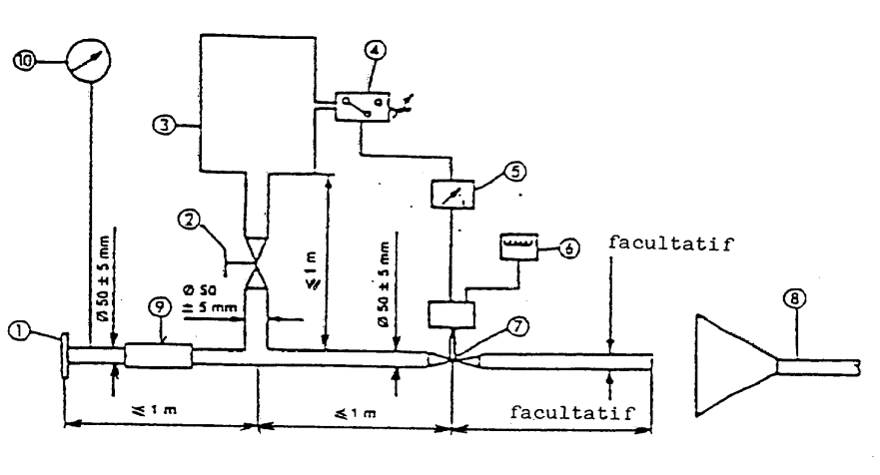
Notes:
1. Bride d’admission ou manchon de raccordement à l’arrière du dispositif d’échappement d’essai.
2. Robinet de réglage à main.
3. Réservoir de compensation d’une contenance maximale de 40 litres.
4. Vanne de réglage de la pression (5 kPa à 250 kPa).
5. Interrupteur temporisé.
6. Compteur d’impulsions.
7. Soupape rapide, comme une soupape d’échappement de 60 mm de diamètre, actionnée par un cylindre pneumatique d’une puissance de 120 N à 400 kPa. Le temps de réaction à l’ouverture et à la fermeture ne doit pas dépasser 0,5 seconde.
8. Évacuation des gaz d’échappement.
9. Tuyau souple.
10. Manomètre.
Annexe 6
Limites maximales du niveau sonore
Catégorie | Indice puissance/masse (PMR) | Valeur limite de L_{urban} en dB(A)
Première catégorie | PMR ≤ 25 | 73
Deuxième catégorie | 25 < PMR ≤ 50 | 74
Troisième catégorie | PMR > 50 | 77ª
ª Pour les motocycles soumis à l’essai en deuxième rapport uniquement (voir l’annexe 3), la valeur limite est augmentée de 1 dB(A) jusqu’à la date mentionnée au paragraphe 12.7. Les données correspondant aux véhicules concernés sont étudiées, et la question du prolongement de l’extension est débattue.
Annexe 7
Dispositions supplémentaires relatives aux émissions sonores
1. Champ d’application
1.1 La présente annexe s’applique aux véhicules de la catégorie L₃ dont le PMR est supérieur à 50.
1.2 Les véhicules équipés d’une transmission à variation continue ou d’une transmission automatique dont les rapports ne sont pas verrouillables sont dispensés des prescriptions de la présente annexe, à condition que le constructeur remette au service chargé de l’homologation des documents techniques montrant qu’au moment de franchir la ligne BB', le régime moteur du véhicule ne dépasse pas n_{BB'} + 0,05 * (S - n_{idle}) et n’est pas non plus inférieur à n_{BB'} - 0,05 * (S - n_{idle}) lors de l’un quelconque des essais effectués dans le respect des dispositions supplémentaires relatives aux émissions sonores, dont le champ d’application est défini au paragraphe 2.5 ci-dessous, n_{BB'} représentant le régime moteur moyen au franchissement de la ligne BB', calculé sur la base des valeurs obtenues lors des trois essais valables d’accélération conformément au paragraphe 1 de l’annexe 3.
2. Dispositions supplémentaires applicables aux émissions sonores
2.1 Appareils de mesure
Les prescriptions applicables aux appareils de mesure sont identiques à celles énoncées au paragraphe 1.1 de l’annexe 3 à propos des essais du motocycle en marche.
2.2 Environnement acoustique, conditions météorologiques et bruit de fond
Les prescriptions concernant l’environnement acoustique, les conditions météorologiques et le bruit de fond sont identiques à celles énoncées au paragraphe 1.2 de l’annexe 3 pour les essais effectués sur le motocycle en marche.
2.3 Emplacements du microphone et état du véhicule
Les prescriptions concernant les emplacements du microphone et l’état du véhicule sont identiques à celles énoncées aux paragraphes 1.3.1 et 1.3.2 de l’annexe 3 pour les essais du motocycle en marche.
2.4 Mode opératoire
Les modalités d’application générales sont identiques à celles énoncées au paragraphe 1.3.3.1 de l’annexe 3 concernant les essais du motocycle en marche.
2.5 Champ d’application des dispositions supplémentaires applicables aux émissions sonores
Les prescriptions énoncées dans la présente annexe s’appliquent à tout essai de véhicule, avec les restrictions suivantes:
a) v_{AA'} doit être au moins égale à 20 km/h;
b) v_{BB'} ne doit pas dépasser 80 km/h;
c) n_{AA'} doit être au moins égal à 0,1 * (S - n_{idle}) + n_{idle};
d) n_{BB'} ne doit pas être supérieur:
À 0,85 * (S - n_{idle}) + n_{idle} pour les véhicules dont le PMR ≤ 66; et
À 3,4 * PMR^{-0,33} * (S - n_{idle}) + n_{idle} pour les motocycles dont le PMR > 66.
2.6 Limites imposées par les dispositions supplémentaires applicables aux émissions sonores
Le bruit maximum relevé lors du passage du motocycle sur la piste d’essai ne doit pas dépasser:
L_{wot,(i)} + (0 * (n_{PP'} - n_{wot,(i)}) / 1 000) + 3 pour n_{PP'} < n_{wot,(i)}; et
L_{wot,(i)} + (5 * (n_{PP'} - n_{wot,(i)}) / 1 000) + 3 pour n_{PP'} ≥ n_{wot,(i)}.
À compter de la date mentionnée au paragraphe 12.7, le bruit maximum ne doit pas dépasser:
L_{wot,(i)} + (1 * (n_{PP'} - n_{wot,(i)}) / 1 000) + 3 pour n_{PP'} < n_{wot,(i)}; et
L_{wot,(i)} + (5 * (n_{PP'} - n_{wot,(i)}) / 1 000) + 3 pour n_{PP'} ≥ n_{wot,(i)},
où L_{wot,(i)} et n_{PP'} représentent la même chose que dans le paragraphe 1 de l’annexe 3 et n_{wot,(i)} représente le régime du moteur lorsque l’avant du véhicule franchit la ligne PP'.
3. Vérification de la conformité au moyen de mesures
3.1 Généralités
Le service d’homologation de type ainsi que le service technique peuvent demander que des essais soient effectués pour vérifier que le motocycle est conforme aux prescriptions du paragraphe 2 ci-dessus. Pour éviter tout travail inutile, les essais seraient limités aux points de référence définis au paragraphe 3.2 ci-dessous et à deux paramètres autres que les points de référence mais à l’intérieur du champ d’application des dispositions supplémentaires applicables aux émissions sonores.
3.2 Conditions d’essai de référence
3.2.1 Procédure d’essai
Lorsque l’avant du véhicule franchit la ligne AA', la manette des gaz doit être actionnée à fond et le rester jusqu’à ce que l’arrière du véhicule franchisse la ligne BB'. Elle doit ensuite être ramenée aussi vite que possible à la position de ralenti. La préaccélération peut être utilisée si l’accélération se prolonge au-delà de la ligne AA'; le point de départ de l’accélération doit alors être notifié.
3.2.2 Choix de la vitesse d’essai et du rapport
Le véhicule doit être soumis aux essais dans les conditions suivantes:
i) v_{PP'} = 50 km/h.
Le rapport choisi i) et les modalités de la préaccélération doivent être les mêmes que pour l’essai initial d’homologation de type de l’annexe 3 du présent Règlement.
ii) v_{BB'} correspondant à:
n_{BB'} = 0,85 * (S - n_{idle}) + n_{idle} pour PMR ≤ 66; et
n_{BB'} = 3,4 * PMR^{-0,33} * (S - n_{idle}) + n_{idle} pour PMR > 66;
v_{BB'} ne doit pas dépasser 80 km/h.
Le rapport choisi doit être le deuxième. Si le troisième rapport satisfait aux prescriptions relatives aux valeurs de n_{BB'} et v_{BB'}, c’est le troisième rapport qui est utilisé. Si le quatrième rapport satisfait aux prescriptions concernant les valeurs de n_{BB'} et v_{BB'}, c’est le quatrième rapport qui est utilisé.
3.2.3 Traitement et communication des données
Les prescriptions du paragraphe 1.4 de l’annexe 3 doivent être respectées.
En outre, les valeurs du régime moteur relevées au franchissement des lignes AA', BB' et PP', exprimées en min, doivent être arrondies au chiffre entier le plus proche en vue de calculs ultérieurs. Pour chaque type d’essai, il faut calculer la moyenne arithmétique des trois valeurs de régime moteur relevées.
Les niveaux finals de pression acoustique pour l’accélération à pleins gaz ne doivent pas dépasser les limites définies au paragraphe 2.6 ci-dessus.

Annexe 8
Attestation de conformité avec les dispositions supplémentaires relatives aux émissions sonores
(Format maximum: A4 (210 x 297 mm))
………… (Nom du constructeur) atteste que les véhicules du type ………… (type relatif aux émissions sonores conformément au Règlement nº 41) est conforme aux prescriptions du paragraphe 6.3 du Règlement nº 41.
………… (Nom du constructeur) établit cette attestation de bonne foi, après avoir procédé à une évaluation appropriée des émissions sonores des véhicules.
Date:
Nom du représentant agréé:
Signature du représentant agréé: ».

* * Conformément au programme de travail pour 2010-2014 du Comité des transports intérieurs (ECE/TRANS/208, para. 106 and ECE/TRANS/2010/8, activité 02.4), le Forum mondial élabore, harmonise et actualise les Règlements, afin d’améliorer les caractéristiques fonctionnelles des véhicules. Le présent document est soumis en vertu de ce mandat.
? Telle que définie à l’annexe 7 de la Résolution d’ensemble sur la construction des véhicules (R.E.3) (TRANS/WP.29/78/Rev.1/Amend.2, dernier amendement: amendement 4).
? Si la puissance nette maximum nominale est obtenue à plusieurs régimes, le symbole S représente dans le présent Règlement le régime maximum du moteur auquel la puissance nette maximum nominale peut être développée.
? 1 pour l’Allemagne, 2 pour la France, 3 pour l’Italie, 4 pour les Pays-Bas, 5 pour la Suède, 6 pour la Belgique, 7 pour la Hongrie, 8 pour la République tchèque, 9 pour l’Espagne, 10 pour la Serbie, 11 pour le Royaume-Uni, 12 pour l’Autriche, 13 pour le Luxembourg, 14 pour la Suisse, 15 (libre), 16 pour la Norvège, 17 pour la Finlande, 18 pour le Danemark, 19 pour la Roumanie, 20 pour la Pologne, 21 pour le Portugal, 22 pour la Fédération de Russie, 23 pour la Grèce, 24 pour l’Irlande, 25 pour la Croatie, 26 pour la Slovénie, 27 pour la Slovaquie, 28 pour le Bélarus, 29 pour l’Estonie, 30 (libre), 31 pour la Bosnie-Herzégovine, 32 pour la Lettonie, 33 (libre), 34 pour la Bulgarie, 35 pour Kazakhstan, 36 pour la Lituanie, 37 pour la Turquie, 38 (libre), 39 pour l’Azerbaïdjan, 40 pour l’ex République yougoslave de Macédoine, 41 (libre), 42 pour la Communauté européenne (les homologations sont accordées par les États membres qui utilisent leurs propres marques CEE), 43 pour le Japon, 44 (libre), 45 pour l’Australie, 46 pour l’Ukraine, 47 pour l’Afrique du Sud, 48 pour la Nouvelle-Zélande, 49 pour Chypre, 50 pour Malte, 51 pour la République de Corée, 52 pour la Malaisie, 53 pour la Thaïlande, 54 et 55 (libres), 56 pour le Monténégro, 57 (libre) et 58 pour la Tunisie. Les numéros suivants seront attribués aux autres pays selon l’ordre chronologique de ratification de l’Accord concernant l’adoption de prescriptions techniques uniformes applicables aux véhicules à roues, aux équipements et aux pièces susceptibles d’être montés ou utilisés sur un véhicule à roues et les conditions de reconnaissance réciproque des homologations délivrées conformément à ces prescriptions, ou de leur adhésion à cet Accord et les chiffres ainsi attribués seront communiqués par le Secrétaire général de l’Organisation des Nations Unies aux Parties contractantes à l’Accord.
? Avec la création d’une base de données électronique sur les homologations de type, la disposition concernant l’affichage des données de référence relatives à la conformité des motocycles en circulation sur les motocycles devrait devenir superflue.
? Il est procédé à un essai sur motocycle à l’arrêt afin de fournir une valeur de référence aux administrations qui utilisent cette méthode pour le contrôle des motocycles en circulation.
¹ Numéro distinctif du pays qui a délivré/prorogé/refusé/retiré l’homologation (voir les dispositions du Règlement relatives à 1’homologation).
? Supprimer les mentions inutiles.
? S’il s’agit d’un moteur de type non classique, prière de l’indiquer.
? On entend par mesure distincte de la vitesse l’utilisation de deux appareils ou davantage pour mesurer les valeurs de v_{AA'}, v_{BB'} et v_{PP'}. À l’inverse, un radar permet d’obtenir tous les renseignements requis concernant la vitesse avec le même appareil.
? La qualité acoustique des installations d’essai en intérieur se mesure d’après la fréquence de coupure, exprimée en Hz, c’est-à-dire la fréquence à partir de laquelle la pièce peut être considérée comme un espace semi-anéchoïque.
? ISO 10844:1994.
? La caractéristique la plus pertinente est l’absorption acoustique, bien que la teneur en vides résiduels soit plus familière aux constructeurs de routes. Toutefois, l’absorption acoustique ne doit être mesurée que si le revêtement n’est pas conforme aux exigences en matière de vides résiduels. En effet, ce dernier facteur présente des incertitudes relativement importantes à la fois sur le plan du mesurage et de son intérêt, et il peut arriver que des revêtements soient refusés, à tort, sur la seule foi de leur teneur en vides résiduels.
? Les fibres doivent être lavées dans de l’eau distillée et séchées pendant une heure à 105 °C avant d’être pesées.
? Pour la vérification de ces limites, les valeurs de L_{wot,(i)} et n_{wot,(i)} ne doivent pas être prises dans les documents d’homologation de type mais remesurées comme indiqué au paragraphe 1 de l’annexe 3, mais sur le même rapport i) et sur la même distance de préaccélération que lors des essais d’homologation de type.

